Enzo Bonaventura
www.liberliber.it
La vista e il tatto
nella percezione dello spazio
Questo e-book è stato realizzato anche grazie al sostegno di:

E-text
Web design, Editoria, Multimedia
(pubblica il tuo libro, o crea il tuo sito con E-text!)
www.e-text.it

QUESTO E-BOOK:

TITOLO: La vista e il tatto nella percezione dello spazio
AUTORE: Bonaventura, Enzo
TRADUTTORE:
CURATORE:
NOTE: Si può consultare il testo in formato immagine a questo indirizzo: http://www.opal.unito.it/psixsite/default.aspx
CODICE ISBN E-BOOK: n. d.

DIRITTI D'AUTORE: no

LICENZA: questo testo è distribuito con la licenza specificata al seguente indirizzo Internet: www.liberliber.it/online/opere/libri/licenze

COPERTINA: n. d.

TRATTO DA: La vista e il tatto nella percezione dello spazio / Enzo Bonaventura. - Bologna : Stabilimenti tipografici riuniti, 1921. - 60 p., 6 p. di tav. ripieg. ; 23 cm. - Estr. da: Rivista di psicologia, n. 1-3, anno 17.(1921).

CODICE ISBN FONTE: n. d.

1a EDIZIONE ELETTRONICA DEL: 18 settembre 2019

INDICE DI AFFIDABILITÀ: 1
0: affidabilità bassa
1: affidabilità standard
2: affidabilità buona
3: affidabilità ottima

SOGGETTO:
PSY040000 PSICOLOGIA / Psicologia Sperimentale

DIGITALIZZAZIONE:
Paolo Alberti, paoloalberti@iol.it

REVISIONE:
Catia Righi, catia_righi@tin.it

IMPAGINAZIONE:
Paolo Alberti, paoloalberti@iol.it

PUBBLICAZIONE:
Catia Righi, catia_righi@tin.it

Liber Liber

Se questo libro ti è piaciuto, aiutaci a realizzarne altri. Fai una donazione: www.liberliber.it/online/aiuta.
Scopri sul sito Internet di Liber Liber ciò che stiamo realizzando: migliaia di ebook gratuiti in edizione integrale, audiolibri, brani musicali con licenza libera, video e tanto altro: www.liberliber.it.
Indice generale
Liber Liber 4
INTRODUZIONE 7
PARTE PRIMA: PERCEZIONE DELLE FORME 18
I. – La tecnica sperimentale e la misura del tempo. 18
II. – Processo psicologico dell'esperimento in generale. 24
III. – Descrizione analitica di alcuni esperimenti. 36
IV. – Risultati generali. 60
PARTE SECONDA: PERCEZIONE DELLE GRANDEZZE 66
I. – La tecnica e il processo psicologico dell'esperimento in generale. 66
II. – Risultati dell'esperimento e loro interpretazione. 73
CONCLUSIONI TEORETICHE 87
SPIEGAZIONE DELLE TAVOLE 92
LABOR. DI PSICOLOGIA SPERIM. DEL R. ISTITUTO DI STUDI SUPERIORI DI FIRENZE
diretto dal Prof. F. DE SARLO
ENZO BONAVENTURA
La vista e il tatto
nella percezione dello spazio
Estratto dalla Rivista di Psicologia, N. 1, 2 e 3, Anno XVII – 1921

INTRODUZIONE
Le sensazioni che più di tutte servono a darci notizia ed esatta cognizione degli oggetti del mondo esterno sono da un lato le sensazioni visive, dall'altro quelle tattili, muscolari, articolari, tendinee. Le une e le altre sono unite da così stretti legami, che nella nostra esperienza quotidiana possono con grandissima facilità sostituirsi a vicenda: se, nell'oscurità della notte, tocchiamo una sedia, la riconosciamo immediatamente al contatto, e ce la rappresentiamo mentalmente nella forma e nella grandezza in cui ci apparirebbe se la luce ci permettesse di vederla: così, quando vediamo un albero a distanza, siamo certi che, pur di avvicinarci quanto è necessario per toccarlo, proveremmo certe sensazioni di ruvidezza, di resistenza, di forma cilindrica etc.
Poichè le qualità dei varii sensi sono affatto disparate, è ovvio che soltanto per effetto dell'esperienza si stringono tra i diversi dati sensoriali quelle associazioni che ci permettono di servirci indifferentemente degli uni o degli altri per riconoscere gli oggetti per gli usi pratici della vita quotidiana. Ed è pure evidente come in tale processo di associazione e di unificazione si manifesti in alto grado l'attività sintetica della psiche umana, sempre intesa, in tutto il suo sviluppo, a porre coerenza, ordine, unità nella molteplice varietà dei dati sensoriali.
Ma questo processo di associazione e di unificazione, comprensibile per chi tenga conto della esigenza di sintesi inerente allo spirito umano, non avrebbe forse richiamato tanto l'attenzione di psicologi e di filosofi, se non ci conducesse nel vivo di un problema che da secoli ha appassionato i pensatori: quello dell'origine della nostra rappresentazione di spazio. Giacchè le sensazioni visive e quelle tattili e cinetiche non ci forniscono soltanto le qualità proprie a ciascun organo sensoriale (luci e colori per le une, contatti, movimenti, sforzi per le altre), ma, sì le une che le altre, ci forniscono la nozione di certi aspetti degli oggetti suscettibili di determinazioni quantitative: gli aspetti che diciamo appunto «spaziali»: l'estensione, la grandezza, la forma, la distanza. E mentre non può venir dubbio che le qualità proprie di ciascun senso non siano in origine affatto disparate e che soltanto l'esperienza permetta di associarle, è facile invece ritenere che i caratteri spaziali degli oggetti siano sostanzialmente identici, tanto se sono rivelati attraverso la vista quanto se sono rivelati attraverso il tatto e i movimenti. Tale idea di una originaria identità dei due spazii fu per molto tempo condivisa da tutti, appoggiata dalla comune osservazione della immediatezza della trascrizione che in ogni istante della nostra pratica facciamo delle estensioni, grandezze, forme, distanze visive in estensioni, grandezze, forme, distanze tattilo-cinetiche, e viceversa.
Il primo dubbio sopra d'identità originaria dei due spazii fu, com'è noto, sollevato dal fisico inglese Molyneux nella celebre lettera rivolta al Locke e da questi riferita nel «Saggio sull'intelletto umano» (lib. II, cap. 9; 1620). Se un cieco-nato, il quale abbia appreso mediante il tatto a distinguere oggetti di forma differente, p. es. un cubo da una sfera, ad un tratto acquistasse la vista, sarebbe o no capace di riconoscere immediatamente, al solo vederli, gli oggetti, e d'indicare subito, senza ulteriori prove, qual'è l'oggetto che aveva imparato col tatto a chiamare cubo, e quale l'oggetto che aveva imparato a chiamare sfera? La risposta del Molyneux, alla quale il Locke pienamente aderisce, era negativa: finchè un'esperienza non abbia permesso di associare i dati spaziali dei due sensi, il riconoscimento, basato sulla possibilità di sostituire gli uni agli altri, non è possibile. Quasi quarant'anni più tardi, la prima prova sperimentale fatta sul primo cieco-nato che in seguito all'operazione di cataratta congenita acquistò la vista in età matura (caso di Cheselden, 1728) dava piena ragione alla tesi stabilita teoricamente dal Locke; nel corso dei due secoli successivi, fino ad oggi, le prove si sono moltiplicate, e tutte in appoggio della stessa tesi: coloro che acquistano la vista ad una certa epoca della loro vita, dopo avere imparato a conoscere gli oggetti mediante il tatto e i movimenti, hanno bisogno di compiere un lavoro di associazione dei dati visivi a quelli tattili e cinetici, senza di che sarebbero incapaci di trascrivere i dati spaziali della vista in dati spaziali del tatto e dei movimenti.
Pure, negli individui normali, e nei limiti della comune esperienza, tale trascrizione sembra così immediata e così perfetta, che si stenta a ritenere il problema come definitivamente risolto in base alle osservazioni sui ciechi operati. È stata questa considerazione che ci ha spinto a studiare più da vicino questo processo di trascrizione dei caratteri spaziali tattili e cinetici nei caratteri spaziali visivi. È veramente la trascrizione così immediata, così esatta e precisa come si crede ordinariamente, e come dovrebbe essere se i due spazii fossero originariamente identici? e si mantiene la stessa facilità, rapidità, precisione anche quando si oltrepassino i limiti entro i quali la nostra comune esperienza agisce, i limiti cioè posti dai bisogni pratici della nostra vita? fino a che punto è progredita l'associazione e l'unificazione tra spazio tattile-cinetico e spazio visivo nelle persone che dei due sensi sono state fornite fino dalla nascita e ne hanno sempre usato?
Nella letteratura psicologica si trovano scarsissimi accenni a tale argomento, in lavori che avevano in generale un diverso scopo. Il Wundt, in una serie di ricerche sulla sensibilità tattile fatte col metodo del compasso di Weber, cercò tra l'altro di studiare se la distanza apparente tra due punte applicate contemporaneamente sulla pelle sembrava al soggetto uguale o no alla distanza «reale» (meglio sarebbe stato il dire: alla distanza visibile e misurabile, mediante la vista, col sussidio degli strumenti di precisione). E notò che la distanza «apparente» è in genere più piccola della distanza «reale». Più esatta coscienza del contenuto di tali esperimenti, che mirano in sostanza a stabilire i rapporti tra le rappresentazioni spaziali dei diversi sensi, ebbe il Jastrow. La nozione di una estensione (lineare), disse il Jastrow, si può avere in tre modi: 1° stimolando una certa porzione di una superficie sensibile (retina, pelle); 2° avvertendo la distanza che corre tra due parti mobili del corpo, p. es. le dita; 3° coi movimenti liberi di un arto, p. es. il braccio. I giudizii di lunghezza fondati su questi tre mezzi sono uguali o differenti? e come si comportano in relazione alle diverse lunghezze? Gli esperimenti del Jastrow furono condotti con metodo accurato, ma con l'uso di apparecchi complicati che ponevano il soggetto in condizioni piuttosto artificiali; inoltre egli esperimentò su poche lunghezze, varianti da 5 a 120 mm. Tuttavia dal grafico ch'egli riferisce emerge – oltre ad altri che a noi non interessano ora – questo risultato: che una lunghezza appresa mediante il tatto attivo, cioè coi movimenti delle dita o del braccio, quando viene espressa mediante una lunghezza visiva è di solito impiccolita; l'errore (ossia l'impiccolimento) decresce coll'aumentare della distanza, tendendo ad annullarsi verso il limite superiore delle lunghezze sperimentate; infine nella trascrizione inversa (da lunghezze visive a lunghezze tattilo-cinetiche) si ha l'errore inverso, la sopravvalutazione. Questi sono gli esperimenti che più si avvicinano ad alcuni dei nostri.
Le ricerche del Camerer col compasso di Weber applicato simultaneamente o successivamente in due regioni differenti della pelle, con lo scopo di trovare quale distanza tra le punte applicate in una regione cutanea è giudicata equivalente ad una certa distanza fissa tra le punte applicate in un'altra regione, furono continuate dalla Washburn con l'intento preciso di vedere quale azione ha sul rapporto di equivalenza l'associazione (più o meno facile a seconda dei soggetti) con la rappresentazione visiva della regione stimolata e dei punti toccati. Il risultato principale di questi esperimenti è che, data una distanza fissa o stimolo costante (Rc) come termine di paragone, la distanza giudicata ad essa equivalente, o stimolo variabile (Rv), va approssimandosi alla distanza fissa quando interviene la rappresentazione visiva; gli errori, sotto l'influsso della visualizzazione, vanno diminuendo, onde il rapporto di equivalenza (rapporto tra le due distanze ) va avvicinandosi all'unità. Con questo risultato la Washburn spiega il noto fatto che nei ciechi la soglia discriminativa è minore che nei veggenti: esso dipenderebbe appunto dalla mancanza di visualizzazione, che nei veggenti tende a diminuire le distanze e quindi fa sì che solo con distanze più grandi sia possibile la discriminazione dei segni locali tattili.
Infine il Pillsbury, e meglio ancora l'Henri, fecero esperimenti sulla localizzazione delle sensazioni tattili mediante la vista: stimolando uno o due punti della pelle del soggetto (che teneva gli occhi chiusi), lo invitavano poi, aperti gli occhi, a indicare, o sulla stessa regione stimolata, o sopra una sua fotografia o sopra un modello in gesso, il punto o i punti toccati. Il risultato generale più interessante, espresso in chiare tabelle dell'Henri (pp. 131-135), è che i due punti indicati dal soggetto sono sempre più vicini dei punti in realtà stimolati; mentre l'indicazione della direzione è quasi sempre esente da errori.
Tutti questi esperimenti, come si vede, hanno condotto a risultati simili o, in ogni caso, concordi; ma essi riguardano solo un piccolo punto dell'argomento, molto più vasto, che ci siamo proposto per lo scopo indicato più sopra: essi riguardano l'azione dell'associazione tattilo-cinetica-visiva sull'apprezzamento di lunghezze lineari o di distanze tra punti della pelle; e si riferiscono a fatti, che se permettono misure precise, sono d'altra parte assai lontani dai fenomeni di «trascrizione» di dati tattilo-cinetici in dati visivi, dei quali è piena la nostra esperienza quotidiana. A noi premeva lo studio dell'associazione tattilo-cinetica-visiva nella percezione delle grandezze e nella percezione delle forme, ossia nelle determinazioni principali della percezione spaziale; e, pur tenendo conto, in rapporto con la percezione delle grandezze, dei risultati raggiunti dagli autori sopra riferiti, abbiamo preferito scegliere un metodo di ricerca che ci permettesse di studiare il problema dei rapporti tra i due spazii in tutta la sua ampiezza.
Nella scelta della tecnica sperimentale bisognava evitare con cura un inconveniente molto facile a riscontrarsi nelle ricerche psicologiche: quello cioè che a forza di semplificare e schematizzare le condizioni sperimentali, per ottenere il vantaggio di una misura precisa del decorso dei fenomeni, si finisca coll'avere i fenomeni in una forma troppo lontana dall'esperienza comune. L'esperienza è complessa, molte cause agiscono insieme: l'isolarle può agevolare le misurazioni, ma d'altra parte modifica i fenomeni in modo che non corrispondono più alla realtà. E allora chi autorizza ad applicare le conclusioni e le spiegazioni valide per i risultati degli esperimenti, all'esperienza comune quotidiana? Dal non aver tenuto conto di questa opportuna considerazione metodica sono dipesi molti errori in ispecie nella psicologia della percezione spaziale: l'ottica fisiologica e psicologica, ad es., ne è viziata alle radici. Io mi sono dunque proposto dei metodi di esperimento semplici, che ponessero il soggetto in una situazione non troppo disforme da quella in cui può trovarsi nella vita quotidiana, pure non rinunziando, ove fosse possibile, alla precisione delle misure, e tenendo anzi conto di tutti i fattori esterni (come il tempo) capaci di aiutare nell'analisi dei fenomeni.
Ma prima di esporre i metodi e i risultati degli esperimenti, mi preme far rilevare come la portata di queste ricerche vada assai più in là di quanto può sembrare a prima vista. Non solo esse gettano luce sopra uno dei punti più notevoli e più controversi del problema della percezione spaziale, già così ricco di legami con problemi scientifici e filosofici del più alto interesse; ma recano anche un contributo allo studio di altri due importanti capitoli della psicologia. In primo luogo, nella formazione e nello sviluppo delle associazioni tra lo spazio tattile-motore e lo spazio visivo si palesa in alto grado l'attività elaboratrice e costruttrice del pensiero diretta alla percezione sensoriale: giacchè nello stabilire o rilevare quei rapporti, dai quali emerge la nozione di spazio, nell'applicare i rapporti astratti dall'un campo sensoriale all'altro e viceversa, e nell'assurgere ad una rappresentazione spaziale che all'uno ed all'altro sovrasti, il pensiero è attivo e svolge la sua attività secondo le proprie leggi. La percezione sensoriale (non lo si ripeterà mai abbastanza) non è un semplice rispecchiarsi in noi del mondo esterno, ma il prodotto e quasi il frutto di complesse funzioni, che per gran parte neppure affiorano sopra il livello della coscienza, ma che tutte insieme costituiscono e definiscono il comportamento particolare dello spirito nell'attività conoscitiva.
In secondo luogo, le ricerche nostre contribuiscono più di quanto a prima vista non sembri allo studio dell'imaginazione. Già, l'imaginazione è sempre parte integrale della percezione: i dati dei sensi sono sempre frammentarii e variabili e l'imaginazione è chiamata in ogni istante ad integrare ed unificare i frammenti, a sostituire ciò che vi è di costante nella rappresentazione degli oggetti agli aspetti mutevoli in cui i sensi a volta a volta ce li presentano. Questa integrazione mentale si compie nelle associazioni tra sensi diversi. Quando, per riprendere il solito esempio, in una stanza buia tocchiamo la spalliera di una sedia, dinanzi alla nostra mente balza subito l'imagine visiva della sedia nel suo complesso: il dato tattile, frammentario, evoca una imagine visiva completa dell'oggetto. È sempre esatta tale integrazione? o non è soggetta ad errori, ad illusioni? e i diversi individui si comportano in ugual maniera di fronte a tale lavorio dell'imaginazione, oppure vi sono quelli che più fedelmente si attengono alle già stabilite associazioni, e quelli che sono più attivi, che lasciano più sbrigliata la loro fantasia, che oltre a riprodurre e ad associare aggiungono altri elementi, modificano i dati, seguendo non tanto le norme dell'attività percettiva quanto piuttosto le leggi dell'attività fantastica? Ecco problemi al cui esame le nostre ricerche possono recare qualche utile contributo.
Abbiamo diviso le nostre ricerche secondo i due aspetti principali in cui si determina la percezione dell'estensione piana: percezione delle forme e percezione delle grandezze; la prima permette soprattutto un'analisi qualitativa, la seconda anche analisi quantitative. All'uso di grandezze o di forme tridimensionali si opponevano difficoltà tecniche insormontabili da parte dei soggetti.
Si sono cortesemente prestati per questi esperimenti N. 11 soggetti, di cui 7 uomini e 4 donne, cioè: due giovani laureati, l'uno in scienze naturali e l'altro in lettere, di circa 30 anni; sette studenti universitarii, quattro maschi e tre femmine, dai 19 ai 26 amni; una maestra elementare di 28 anni, e uno studente del liceo di 17 anni. Inoltre per la parte relativa alla percezione delle forme ho voluto fare io stesso da soggetto, per rendermi direttamente ragione di alcuni particolari del processo psicologico studiato: naturalmente, per tale scopo ho dovuto far preparare testi diversi dagli altri, che a me non fossero conosciuti, e pregare due miei allievi di fungere da sperimentatori. Per la diversità dei testi usati, non ho voluto confondere gli esperimenti nei quali il soggetto ero io, con gli altri: non ne terrò quindi conto alcuno nella descrizione comparativa, pure approfittando, ove sia il caso e con esplicito riferimento, delle osservazioni introspettive.
Gli esperimenti hanno avuto luogo nell'inverno e nella primavera 1919-1920 nel Laboratorio di Psicologia Sperimentale del R. Istituto di Studii Superiori di Firenze.

PARTE PRIMA: PERCEZIONE DELLE FORME

I. – La tecnica sperimentale e la misura del tempo.
Testi. – Sono ventiquattro figure, ritagliate in un cartone molto resistente, dello spessore di mm. 2. Sono divise in tre serie: a) figure riproducenti disegni geometrici semplici: croci, circoli, triangoli semplici o intrecciati; tutti gli elementi della figura sono sempre o rette o curve regolari, e disposti simmetricamente: b) figure riproducenti contorni di oggetti conosciuti: una foglia, un mammifero (specie di cane), una farfalla, un'anfora, un pesce, un ramoscello di foglie, una rondine, una figura di uomo; c) figure riproducenti disegni ornamentali a contorni irregolari, senza alcun significato e in prevalenza asimmetriche. Le figure erano ritagliate di solito da un quadrato di cartone di 12 cm. di lato: ma alcune (p. es. l'anfora, l'uomo) risultavano naturalmente più lunghe che larghe. Le anfrattuosità erano sempre fatte abbastanza grandi perchè le dita potessero penetrarvi, o in ogni caso la forma delle insenature potesse essere appresa dal contatto dei polpastrelli delle dita. La solidità del cartone era tale da impedire piegature e deformazioni.
Consegna. – Il soggetto era sempre informato sommariamente dello scopo dell'esperimento. Essendo escluso ogni influsso di suggestione, e desiderandosi al contrario di accompagnare sempre l'esercizio con osservazioni introspettive, sarebbe stato non solo inutile, ma dannoso il seguire la norma spesso adottata, e molte volte davvero necessaria, negli esperimenti di psicologia, di nascondere al soggetto lo scopo della ricerca. Il soggetto veniva dunque avvertito che si trattava di studiare con quanta precisione fosse capace di rappresentarsi visivamente un oggetto esaminandolo col tatto e coi movimenti. Egli doveva, tenendo gli occhi chiusi e bendati, prendere tra le mani una delle figure di cartone, palparla, percorrerla con le dita nei suoi contorni esterni ed interni, quanto gli fosse necessario per apprenderla bene e non dimenticarla: poi, rimossa la figura, si toglieva la benda ed apriva gli occhi, e doveva tracciare sopra un foglio col lapis, un disegno che riproducesse la forma della figura esaminata, cercando di esprimere in tal modo l'imagine visiva della figura sorta nella sua mente in seguito all'esame tattile. Il soggetto era pure avvertito di porre tutta la sua attenzione al riconoscimento della forma, non occupandosi invece della grandezza totale della figura, libero quindi di disegnare la figura in grande o in piccolo, purchè fosse esatta la forma.
Descrizione dell'esperimento. – È in parte già fatta nel paragrafo precedente. Prima dell'inizio dell'esperimento, il soggetto si bendava gli occhi; indi lo sperimentatore gli consegnava tra le mani una figura di cartone che il soggetto esaminava con piena libertà di movimenti, come farebbe se, trovandosi in una stanza oscura, fosse costretto a riconoscere coi movimenti delle mani la forma di un oggetto. Si curava solo che il cartone non venisse appoggiato sul tavolino, per evitare i confronti con superfici che potevano essergli già note. Libero pure, il soggetto, di prolungare l'esame finchè gli fosse necessario per apprendere la figura in tutti i suoi particolari e fissarla nella memoria; lo sperimentatore prendeva sempre nota del tempo impiegato mediante un cronometro. Terminato l'esame tattile, il soggetto consegnava la figura allo sperimentatore che la nascondeva; indi, tolta la benda ed aperti gli occhi, faceva il disegno; libero, in questo, di correggersi come voleva: tuttavia quando le correzioni avevano interesse per studiare il processo della trascrizione, se ne teneva conto. Seguiva, quando era utile, un breve interrogatorio per raccogliere dati introspettivi. Indi si passava alla figura successiva seguendo lo stesso procedimento.
In ogni seduta si esaminavano, in media, da sei a dieci figure, nel tempo complessivo di 40-60 minuti. Quando i soggetti, nei quali era visibile anche attraverso la mimica uno sforzo di attenzione, incominciavano a dare segni di stanchezza, la seduta veniva sospesa. Altri invece non si mostravano punto affaticati per quanto la seduta si prolungasse. I testi non furono mai mostrati al soggetto, se non dopo l'ultima seduta, al termine di tutti gli esperimenti, per evitare che dall'averne visti alcuni potessero trarre aiuto per meglio trascrivere gli altri. Così accadde, ad es., che alcuni soggetti rimasero fino all'ultimo coll'idea che il cartone fosse di un colore affatto diverso da quello reale.
Il tempo di apprensione tattile e la memoria. – Una delle maggiori difficoltà che occorreva superare negli esperimenti era quella di eliminare per quanto fosse possibile l'azione perturbatrice della dimenticanza. Trattandosi specialmente, non di rado, di figure complesse, poteva darsi il caso che, pur dopo compiuto l'esame tattile della figura, quando il soggetto si accingeva a fare il disegno si fosse dimenticato di qualche particolare. Si comprende come l'eliminazione assoluta di questo fattore di perturbamento non fosse possibile, giacchè ogni volta che si compiono dei processi psichici successivi si constata almeno un «errore di tempo» dipendente dal fatto stesso della successione. Ma per ridurne l'azione al minimo grado si ebbe cura: 1° di permettere, come fu detto, al soggetto di esaminare quanto gli fosse necessario la figura, per potersela non solo ben rappresentare visivamente, ma anche fissarla nella memoria: 2° di concedere al soggetto un secondo esame quando si trattava di figure complicate e quando, durante il disegno, il soggetto dichiarava di non essere in grado di proseguire per deficienza di ricordo; s'intende che il nuovo esame si compiva nelle identiche condizioni sperimentali del primo. Inoltre, per evitare che il soggetto abusasse di questa concessione e credesse di potere sempre compire il suo lavoro a pezzo a pezzo, ogni volta che chiedeva un secondo esame lo si obbligava poi a ricominciare da capo il disegno, e si toglieva dalla sua vista il disegno prima iniziato e sospeso. Non furono del resto frequenti le richieste di esami ulteriori dopo il primo. Con tali precauzioni si raggiunse lo scopo che il soggetto non lamentasse mai un difetto di ricordo; là dove il disegno mostra una ricostruzione dovuta alla fantasia, possiamo ritenere che sia del tutto incosciente.
Il tempo dell'esame tattile variava moltissimo in rapporto: 1° al genere della figura, 2° al soggetto. Dal primo punto di vista si notarono le seguenti variazioni: le figure semplici, regolari, geometriche richiedevano un tempo di esame assai più breve che le figure complicate e irregolari; la simmetria, una volta riconosciuta dal soggetto, permetteva di abbreviare di molto l'esame, perchè esimeva il soggetto dallo studio analitico della parte simmetrica a quella già studiata. Così notiamo tempi brevi nella serie A (per alcune figure certi soggetti si contentano di esaminarle 8"-10" o poco più); tempi più lunghi nella serie B, talvolta addirittura lunghissimi, e non meno nella serie C in cui le figure sono del tutto irregolari. Per certe figure molto complicate alcuni soggetti sono arrivati perfino ad impiegare, nell'esame, parecchi minuti (massimi raggiunti: 11' e 12'); la media tuttavia, anche nelle figure complicate, non oltrepassa i 4'. Un fattore di abbreviamento è dato, per la serie B, dalla facilità con cui il soggetto riconosce il significato della figura: giacchè in tal caso il complesso della figura balza intero alla mente del soggetto, il quale occupa quindi il tempo solo nell'analisi dei particolari. Quando il significato non è compreso, o non esiste come nella serie C, ogni dettaglio ha valore di elemento essenziale, non può essere allogato in uno schema mentalmente già concepito, onde la fatica è maggiore e l'esame più lungo.
Dal secondo punto di vista le variazioni sono pure fortissime. Per darne un'idea può essere utile la seguente tabella, in cui son dati, per ciascun soggetto, i valori a) della somma dei tempi impiegati (durante tutte le sedute) nell'esame delle 24 figure, b) la media del tempo impiegato nell'esame di ciascuna figura.
Soggetto | Somma  dei tempi  (24 figure) | Media  del tempo  per figura | Soggetto | Somma  dei tempi  (24 figure) | Media  del tempo  per figura
1. (C. B.) | 54' 23" | 2' 16" | 7. (J. C.) | 44' 1" | 1' 50"
2. (A. B.) | 32' 18" | 1' 20" | 8. (T. C.) | 46' 41" | 1' 56"
3. (M. F.) | 28' 27" | 1' 11" | 9. (M. D.) | 78' 22" | 3' 16"
4. (A. O.) | 30' 50" | 1' 17" | 10. (O. C.) | 61' 12" | 2' 33"
5. (A. R.) | 46' 19" | 1' 55" | 11. (R. S.) | 40' 51" | 1' 42"
6. (R. G.) | 73' 47" | 3' 4"
Dopo quanto abbiamo detto sopra, si comprende come la «media del tempo per figura» possa talvolta risultare da valori differentissimi: tuttavia notiamo che i soggetti nei quali prevalgono i tempi brevi non hanno mai avuto tempi lunghissimi, e viceversa. Solo va citato il caso del soggetto 11° (R. S.) che mentre nelle serie A e B si affrettava molto nell'esame tattile, nella serie C richiedeva tempi molto lunghi, mostrando la grande difficoltà in cui si trovava quando gli mancava ogni guida per comprendere il significato delle figure.

II. – Processo psicologico dell'esperimento in generale.
Il nostro dispositivo, come si vede, non fa che riprodurre, in maniera da rendere possibile uno studio analitico esatto, il fenomeno comunissimo che si osserva ogni volta che, toccando all'oscuro un oggetto, ci imaginiamo come ci apparirebbe se potessimo vederlo. Le condizioni sperimentali permettono: a) un esame tattile-cinetico degli oggetti assai più accurato di quello che ci è sufficiente nell'esperienza ordinaria: b) uno studio delle variazioni dipendenti dalla diversa complessità delle figure e dalle idee che le forme possono evocare; c) una verifica precisa del modo in cui il soggetto si imagina visivamente la figura, mediante la trascrizione nel disegno. Due sono le fasi del processo psicologico generale dell'esperimento: 1ª Fase di apprendimento; 2ª Fase di trascrizione. Ritengo utile il descrivere queste fasi nel loro andamento generale, sulla base dei risultati sperimentali e dei dati introspettivi; farò quindi seguire una descrizione particolareggiata di alcuni esempi caratteristici e interessanti.
Fase di apprendimento. – Il soggetto, ricevuta nelle mani la figura di cartone, incomincia quasi nervosamente a tastarne i contorni esterni ed interni, con lo scopo immediato di «capirla» nelle sue linee generali. «Capire» la figura significa, nel caso nostro, poterla ridurre ad uno schema generale già formato nella mente, schema generale che è in ultima analisi sostanziato di elementi visivi: siano forme geometriche o forme di oggetti conosciuti. Già in questo primo «sguardo tattile generale» è implicito un principio di trascrizione dei dati tattili e cinetici in forme visibili; sono le associazioni già stabilmente fissatesi nella nostra esperienza, che rendono possibile tale trascrizione. Quando. p. es., un soggetto, percorrendo colle dita i contorni di una semplice figura di cartone, e sentendo che è formata di una striscia orizzontale e di una striscia verticale che si incontrano a metà formando quattro angoli retti, esclama: «è una croce», trascrive immediatamente il dato tattilo-cinetico nell'imagine di una croce già acquisita mediante la vista: giacchè ogni volta che noi sentiamo nominare una croce, è una imaginazione visiva che si accompagna al nostro pensiero, non l'imagine di sensazioni tattili e muscolari. Così i movimenti circolari, i movimenti lungo linee al termine delle quali s'incontra una punta etc. sono associati alle rappresentazioni visive di circoli, di spezzate, di angoli, di poligoni etc. Sicchè non vi è dubbio che il «significato» di una figura, al quale allude il soggetto quando dice di averla «capita», è sempre conquistato attraverso una, sia pure schematica ed embrionale, imagine visiva. Ciò dipende certo dalla importanza prevalente che nella nostra vita ha la vista rispetto a tutti gli altri sensi: nei ciechi nati il «significato» degli oggetti è direttamente legato alle sensazioni tattilo-cinetiche. Il tempo della comprensione del significato può essere breve, quando si tratta di figure semplici e geometriche; è molto lungo quando si tratta di figure complicate.
L'attività imaginativa già in questo primo periodo dell'apprendimento inizia il suo lavoro. Le impressioni tattili e cinetiche sono sempre frammentarie, sconnesse, discontinue e successive: non si ha mai, col tatto e coi movimenti, la percezione contemporanea di un insieme: le varie parti di una figura sono sempre apprese l'una dopo l'altra. Si richiede allora un duplice lavoro di sintesi e di integrazione: sintesi, perchè le impressioni tattili e cinetiche successive siano ridotte in una unità in cui le varie parti coesistano, integrazione perchè i frammenti siano collegati in modo da non lasciare vuoti, da non lasciare interstizii. Solo mercè questo duplice lavoro dell'imaginazione si può arrivare a quella rappresentazione che permette di «capire» o «riconoscere» la figura. Ma quali vie seguirà l'imaginazione nel suo lavoro? in qual maniera si compirà la sintesi e l'integrazione necessaria affinchè i pochi dati tattili e cinetici siano capaci di suscitare la rappresentazione visiva di una forma organica e complessa? L'esperienza, in base alla quale si sono stabilite le associazioni tattilo-cinetico-visive, darà ragione di tali trascrizioni. Ma questa esperienza, almeno, è uguale in tutti gli individui? l'integrazione e la sintesi si compiono in tutti seguendo le medesime vie, conducono in tutti ad un identico risultato, poi che il punto di partenza (la forma di cartone) è uguale per tutti? La risposta, sulla base degli esperimenti, dei quali daremo più oltre descrizioni particolareggiate, è negativa: ogni soggetto compie il lavoro di sintesi e di integrazione a suo modo, guidato dalle associazioni tattilo-cinetico-visive stabilitesi nella sua personale esperienza; ed ogni soggetto porta in questo lavoro una quantità maggiore o minore di attività fantastica, rielaborando i dati, aggiungendo elementi nuovi, sostituendone altri, in maniera affatto personale; sicchè possiamo ritenere che anche la rappresentazione visiva schematica che ognuno si forma in seguito al primo sommario esame tattilo-cinetico, e che serve poi di base per tutto il rimanente lavoro, è diversa da individuo a individuo, poichè reca le impronte di un'esperienza e di una imaginazione affatto personali.
Vi è ancora da chiarire un punto alquanto delicato. Dalle dichiarazioni dei soggetti, basate su dati introspettivi, risulta che non sempre i soggetti hanno innanzi a sè una imagine visiva chiara, netta, separata da ogni rapporto col tatto e coi movimenti: alcuni anzi dichiarano che non sembra loro di «vedere» mentalmente la figura di cartone. Ciò non vuol dire che la rappresentazione visiva manchi: ma, invece di riferirsi alla figura di cartone, si riferisce ai loro stessi movimenti. Questi soggetti infatti dicono che, quando eseguiscono il disegno, non hanno l'impressione di andar seguendo i contorni di una figura visibile chiaramente rappresentata, ma di ripetere l'andamento (in forma, grandezza e direzione) dei movimenti già fatti nel tastare la figura di cartone e percorrerla con le dita. Sono dunque questi movimenti, anzichè la figura stessa, che vengono trascritti in forme visibili: ma la trascrizione non manca mai, altrimenti sarebbe impossibile la stessa comprensione del significato.
Formatasi così, in un modo o nell'altro, una rappresentazione visiva schematica, il soggetto passa in un secondo momento all'esame dei particolari: cerca, cioè, di comprendere la grandezza delle singole parti della figura, le dimensioni, le proporzioni, la direzione e la forma delle linee, l'ampiezza degli angoli etc. Questi particolari vengono ad uno ad uno allogati nello schema generale già presente al soggetto e permettono così di determinare questo schema, di farne quindi non più uno schema, ma una forma completa e precisa. Ma mentre nell'esame sommario generale, quando si tratta di capire il significato della figura, sovviene l'esperienza anteriore già ricca di imagini di forme geometriche o di oggetti familiari, nella trascrizione più precisa dei singoli particolari tale aiuto reca minor vantaggio. L'esperienza della nostra vita quotidiana ci basta per potere, da alcune linee generali, riconoscere una forma, suscitando l’imagine visiva dell'oggetto conosciuto o della forma geometrica; non ci basta più quando si tratta di compiere una trascrizione così esatta e precisa, quale non è mai richiesta dai bisogni pratici della nostra vita. Anche quando il soggetto ha «capito» che la figura di cartone che ha in mano rappresenta una croce, o un circolo con un triangolo inscritto, o una foglia, o un mammifero, o una farfalla etc., non gli riesce facile il «capire» (cioè, sempre, trascrivere in dati rappresentabili visivamente) quanto siano lunghe e larghe le braccia della croce e se si tagliano con angoli retti od obliqui, se il triangolo è equilatero o no, se il circolo è diviso dai vertici del triangolo in archi uguali o differenti, o come sono grandi e come sono inclinati i lobi della foglia, se il mammifero ha la coda più o meno lunga del corpo, la testa alta o bassa, le zampe unite o divise, se le ali della farfalla sono disposte con simmetria o no, etc. Tutti questi particolari sfuggono all'ordinaria esperienza in quanto tende ad associare i dati spaziali tattilo-cinetici coi dati spaziali visivi: la loro trascrizione è quindi molto malsicura: i criterii di apprezzamento variano moltissimo da un soggetto all'altro: certi particolari p. es. da alcuni sono esagerati, da altri attenuati o perfino soppressi. E poichè queste differenti trascrizioni dei medesimi particolari si allogano in schemi generali già differenti da soggetto a soggetto, così si comprende come nei risultati finali della trascrizione si abbiano deformazioni profondissime e varie da individuo a individuo.
Vi è ancora un'altra possibilità da tenere in conto: ed è che il soggetto non arrivi mai a «capire» il significato della figura, oppure (come nella serie C) che un significato le figure stesse non abbiano, in modo che nessun richiamo sia possibile nè a forme geometriche, nè a oggetti famigliari. Nessuna rappresentazione schematica d'insieme è allora possibile: il soggetto si trova di fronte al complesso della figura come di fronte ai singoli particolari: privo di un'imagine direttrice in cui allogare i dettagli, deve partire da questi e ricomporre a pezzo a pezzo l'insieme dalla loro somma. Dato che, come abbiamo rilevato, la trascrizione dei particolari, non potendo facilmente appoggiarsi ad una precedente esperienza, è imperfettissima, è naturale che nel risultato si abbiano deformazioni profonde, a meno che l'esame dei particolari sia proprio così accurato e la trascrizione così minuta, punto per punto, da supplire alla insufficienza dell'associazione anteriormente fissata. Ciò dipende dal carattere dell'individuo: dove la fantasia vince il potere critico e la memoria, si avranno modificazioni più profonde che là dove un'osservazione attenta e una vigile introspezione impediscono l'azione trasformatrice della fantasia.
Infine citiamo il caso (che sarà meglio illustrato dagli esempii speciali) in cui il soggetto cerca sì di interpretare il significato della figura, ma si inganna e si lascia quindi guidare dall'imagine direttrice di una forma affatto diversa da quella reale. Nella vista tale ambiguità di interpretazione è rara: in genere bastano pochissimi segni frammentarii per dar l'idea di un oggetto familiare; per permettere una molteplicità di interpretazioni bisogna ricorrere a quelle incertissime forme che presentano p. es. le nuvole, o le macchie della luna. Ma il tatto e i movimenti hanno bisogno di forme ben più determinate e complete per evitare l'ambiguità dell'interpretazione; la fantasia corre qui molto più veloce delle sensazioni, certe linee, certe espansioni, certi angoli, appresi frammentariamente, vengono dalla fantasia integrati con fretta eccessiva in modo del tutto arbitrario. Così a noi è accaduto, che nel tastare una figura di farfalla il soggetto credesse che rappresentasse una foglia, nel tastare una figura di anfora credesse di avere in mano un paio di forbici, o un pesce, o un tagliacarte, etc. Ed una volta che la mente ha conquistata questa imagine direttrice, essa diventa lo schema in cui vengono poi allogati i particolari, secondo il procedimento già da noi descritto: ne seguiranno le deformazioni più strane.
Il risultato finale di questa prima fase dell'esperimento è la formazione di quell'imagine visiva che dovrà poi essere espressa mediante il disegno. Ma conviene distinguere più casi. Quando la figura è semplice e regolare, o anche quando, essendo complessa, il soggetto ne capisce il significato, al termine dell'esame tattile-motore il soggetto ha una rappresentazione della figura nel suo insieme. Quando invece la figura è complessa, e tanto più se il soggetto non ne comprende il significato, accade in genere che il soggetto non riesce ad avere un'imagine totale, completa della figura: le varie parti, i varii elementi della figura non sono stati unificati a sufficienza sì da potere originare un'imagine unica del tutto, il lavoro di sintesi non è stato completo, e tuttavia l'apprendimento dei particolari ancora non collegati basta a permettere la riproduzione mediante il disegno, e non meno difficile che nel primo caso. Così accade che quando il soggetto si accinge a fare il disegno si ha l'impressione di ricostruire la figura attaccandone le parti l'una all'altra successivamente. Negli esperimenti in cui io ero il soggetto mi accadde di frequente il notare questa impressione, che fu spesso riportata anche da altri nel riprodurre le figure più difficili. Talvolta accadeva che soltanto dopo aver terminato il disegno il soggetto riconosceva il significato della figura, perchè soltanto allora poteva avere una rappresentazione d'insieme: altra conferma, questa, del nostro precedente asserto: che per «capire» il significato di una figura sia necessario passare per tramite di una rappresentazione visiva.
Questo fatto è anche importante da un punto di vista più generale, perchè dimostra la incompiutezza dell'elaborazione intellettuale dei dati sensoriali tattili e cinesici. Se noi – individui forniti di tutti i sensi e abituati fino dalla nascita a servirci della vista come mezzo assolutamente prevalente, se non esclusivo, per acquistare conoscenza degli oggetti – dovessimo a un tratto servirci esclusivamente del tatto e dei movimenti, non arriveremmo a formarci, di oggetti nuovi, quella nozione d'insieme che la vista invece ci rende possibile: ogni oggetto appreso col tatto e coi movimenti sarebbe sempre, nella nostra mente, un musaico di pezzi, ciascuno dei quali richiamerebbe il successivo, ma che non balzerebbero mai tutti insieme a rappresentarci una figura totale. I ciechi-nati sono abituati a compiere un lavoro mentale di sintesi molto maggiore di quello richiesto dai veggenti: la vista è un senso già sintetico, il tatto e i movimenti sono sensi analitici; chi di questi ultimi deve servirsi come unico tramite per la conoscenza degli oggetti, è costretto a compiere una elaborazione intellettuale più profonda. E ciò aggiunge una nuova conferma alla importanza che ha l'esperienza nella formazione della nostra rappresentazione dello spazio.
Fase di esecuzione. – Terminato l'esame tattile, il soggetto depone la figura di cartone, che viene tolta, apre gli occhi e si accinge a fare il disegno della figura. La sua condizione in questo momento dipende dal risultato finale raggiunto nella prima fase. Se il soggetto ha presente l'imagine della figura nel suo insieme, cercherà di esprimere la sua imagine col disegno; se invece deve ricostruirla a pezzo a pezzo con l'aggregazione delle sue parti, cercherà di esprimere ogni elemento, ogni dettaglio, e di collegar ciascuno col successivo. In questo secondo caso occorre uno sforzo di memoria maggiore, dovendosi ricordare la successione di elementi non del tutto unificati; perciò era questo, di solito, il caso in cui il soggetto richiedeva un secondo esame tattile-cinetico della figura, trovandosi nella difficoltà di eseguire il disegno per deficienza di memoria. Dicemmo già come si cercasse di ovviare all'inconveniente e come si riuscisse ad eliminare quasi del tutto l'azione perturbatrice della memoria.
Un dubbio che sorgerà facilmente nel lettore che non abbia provato a fare da soggetto in questi esperimenti, è il seguente: il disegno era veramente l'espressione esatta dell'imagine visiva mentale presente al soggetto, o non ne era già una deformazione, dipendente da varie cause, come la mancanza di esercizio in tali trascrizioni, l'ignoranza del disegno etc.? chi ci può garantire che il disegno indichi con esattezza il modo in cui il soggetto, in seguito all'esame tattile, si è imaginata la figura?
Anzitutto, rispondiamo, il disegno, accompagnato dalla conferma ed eventualmente dalla correzione verbale da parte del soggetto, è l'unico mezzo per conoscere le sue imagini visive: se avessimo il modo di cogliere queste nella mente stessa del soggetto saremmo stati più sicuri: ma mancando questo mezzo, non v'è altra possibilità che di ricorrere all'espressione mediante il disegno e la parola. L'ignoranza dell'arte del disegno crediamo avesse, nel caso specifico, poca azione: intanto non abbiamo notata alcuna differenza sensibile tra due soggetti, che avevano studiato alcuni elementi del disegno nelle scuole medie, e gli altri che ne erano affatto ignoranti; inoltre abbiamo voluto limitare i nostri esperimenti alla trascrizione di forme piane appositamente per evitare la difficoltà di disegnare forme solide, insormontabile forse per chi non abbia qualche nozione della prospettiva: e finchè ci limitiamo alle forme piane il disegno riesce facile a tutti. Ciò non ostante vi erano alcuni soggetti che talvolta lamentavano una speciale difficoltà ad esprimere mediante il disegno le loro imagini visive e magari dichiaravano verbalmente che qualche particolare del loro disegno non corrispondeva all'imagine che avevano in mente. In tal caso si aveva sempre cura di farsi indicare dal soggetto quali erano le deviazioni, e delle correzioni fatte così a voce si teneva sempre conto nell'analisi dei risultati. Avvertiamo tuttavia che queste correzioni riguardavano sempre alcuni elementi di dettaglio (p. es. certe curvature non facili ad esprimersi, o le proporzioni tra diverse parti etc.): nel complesso il disegno, secondo la testimonianza sempre richiesta dal soggetto, corrispondeva alla sua imagine visiva, anche quando era lontanissimo dalla figura di cartone. È notevole che anche un soggetto, il quale più degli altri si mostrava titubante nel disegnare, interrogato all'ultimo se riteneva di aver fatto gravi errori, rispose nettamente di no, e che anzi era sicuro di avere nell'insieme riprodotte le figure con molta approssimazione. Nè dall'esame obiettivo dei disegni si giunge a diversa conclusione: le trascrizioni di questo soggetto non sono affatto peggiori di quelle degli altri, anzi, una figura (serie A n. 3) che non è stata trascritta perfettamente da nessuno, è stata riprodotta da questo con maggiore esattezza che dagli altri, sebbene dichiarasse sempre la sua titubanza e insoddisfazione. Concludiamo quindi che, pur tenendo conto delle irregolarità dipendenti dallo scarso esercizio nell'arte del disegno, e d'altro lato tenendo presenti le correzioni verbali, non conviene dare eccessivo peso al dubbio sopra accennato.
Durante la fase di riproduzione od esecuzione continua a lavorare anche la fantasia: integrazioni, aggiunte, trasformazioni accompagnano il lavoro di espressione finchè non è giunto al termine. Tutta questa attività è naturalmente incosciente, e il grado maggiore o minore di essa testimonia una minore o maggiore efficienza del potere critico del soggetto. Va peraltro notato che il lavoro della fantasia, durante l'esecuzione, affetta in genere solo alcuni particolari, perchè il complesso della figura rimane quello formatosi durante la fase di apprendimento.

III. – Descrizione analitica di alcuni esperimenti.
Una analisi più particolareggiata del processo di trascrizione delle forme tattilo-cinetiche in forme visive, e delle differenze individuali, non potrebbe farsi se non esaminando ad una ad una le ventiquattro figure attraverso le trascrizioni degli undici soggetti. Tale analisi sarebbe lunga e fastidiosa se dovesse essere seguita nei lunghi protocolli degli esperimenti. Credo più conveniente fermarmi sopra alcuni esempii meglio degli altri dimostrativi, scelti opportunamente tra i più caratteristici di ogni serie, aggiungendo, ove se ne porga il destro, osservazioni e confronti tratti dall'esame delle altre figure. Dopo tale analisi risulteranno più evidenti le conclusioni generali.
Serie A n.° 1. – La figura di cartone rappresenta una croce rettangolare a braccia uguali lunghe cm. 5 e larghe cm. 2. È la più semplice e facile di tutte le figure: perciò il riconoscimento da parte dei soggetti è stato rapido. Ma nell'esame dei particolari, e in ispecie delle proporzioni, anche in questa semplicissima figura si notano delle differenze individuali. Vi sono due soggetti che hanno creduto che le braccia della croce fossero disuguali: uno ne ha disegnate due uguali, la terza più corta e la quarta ancora più corta, confermando a voce di averle ritenute così differenti; l'altro ha disegnato tre braccia uguali e l'ultima più corta, come nella cosiddetta croce latina. In questi due casi non è tanto interessante il lavoro dell'imaginazione, guidato probabilmente (almeno nel 2°) da qualche imagine direttrice degli oggetti conosciuti e familiari, quanto piuttosto il fatto che tale lavoro sia possibile, che, cioè, le sensazioni tattili e cinetiche siano così vaghe da non essere sufficienti a dare una precisa indicazione delle grandezze e delle proporzioni. Le sensazioni visive sono molto più determinate, non permettono così grandi differenze di apprezzamento in ordine ai rapporti spaziali, quante sono permesse dalle sensazioni tattili e cinetiche.
Quattro soggetti, invece di tenere diritta la figura, com'era loro stata consegnata, l'hanno girata obliquamente: ciò è bastato a far credere loro che la croce avesse i lati obliqui, cioè che due angoli fossero acuti e due ottusi. Ma il singolare è che nel fare il disegno hanno riprodotta la croce con gli angoli retti credendo di segnarli obliqui. Anche questo fatto è molto interessante per lo studio generale della percezione delle forme, perchè mette in rilievo un'analogia finora sconosciuta tra il tatto e i movimenti da un lato, e la vista dall'altro. È noto infatti che due forme possono essere geometricamente identiche ma otticamente differenti, quando siano poste in posizioni differenti:
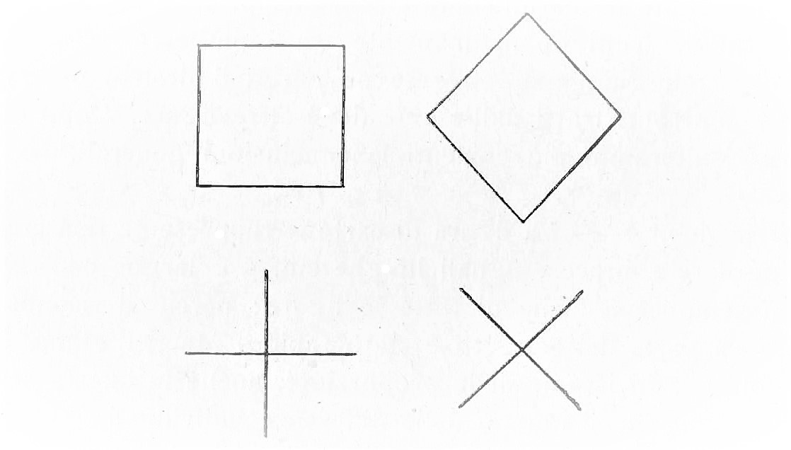
così due quadrati (v. fig.) in posizione diversa, i quali possono essere riconosciuti come identici solo se la loro posizione viene uguagliata dalla mente del soggetto; lo stesso accade per le due croci. Perchè due figure siano otticamente uguali, debbono avere non solo uguale forma ed estensione, ma anche direzione simile. Il nostro esperimento ora dimostra che lo stesso fenomeno accade anche nella percezione tattilo-cinetica delle forme: la croce disposta obliquamente sembra avere forma differente dalla croce disposta diritta. Ciò tuttavia non conduce, nel nostro caso, ad errori, perchè gli angoli non sono alterati: ma se la fedeltà nella trascrizione si mantiene quando si tratta di forme così semplici, vedremo più oltre come il mutar la posizione possa essere grave sorgente di errori quando le forme sono complesse: la simmetria, infatti, può essere riconosciuta dal tatto e dai movimenti solo se le forme hanno una certa posizione: mutata questa, la simmetria non è riconosciuta, e le forme simmetriche diventano affatto irregolari. Di ciò vedremo esempii tra breve.
Serie A n.° 4 e Serie A n.° 8. – Questi due esempii servono bene per mettere in luce i diversi procedimenti seguiti dai soggetti nella trascrizione, e quindi i diversi risultati a cui mettono capo. La prima figura rappresenta due triangoli intrecciati in modo da costituire una ben nota figura stellare; la seconda rappresenta un ottagono i cui angoli interni sono uniti da striscie che si tagliano ad angolo retto in nodo da formare una specie di graticola. Figure geometriche, dunque, abbastanza semplici per chi le veda, regolari e simmetriche. Eppure sono risultate assai difficili all'esame tattile: il tempo impiegato, la mimica dell'attenzione, i movimenti nervosi con cui i soggetti dapprincipio voltano e rivoltano la figura per metterla in una posizione tale da potersi orientare, infine i mezzi a cui hanno dovuto ricorrere per giungere alla trascrizione, tutto dimostra la complessità del lavoro compiuto. L'analisi dei risultati e delle deposizioni introspettive permette di rilevare questi due punti:
1) Notammo già che quando le figure sono complesse, il soggetto non giunge a formarsene una imagine visiva compiuta, ma la costruisce mediante la riunione dei particolari appresi quasi separatamente, come elementi parziali dell'insieme. Ora dobbiamo aggiungere che nell'isolare quei particolari che debbono essere appresi come elementi per sè stanti, e nel ricomporre poi l'insieme della loro unione, i soggetti non seguono tutti la stessa via. Così nella fig. A4 alcuni fissano la loro attenzione sopra il poligono interno a lati disuguali, e poi notano che su ciascuno dei suoi lati sta sovrapposto un piccolo triangolo: la figura totale allora viene composta disegnando prima il poligono interno, poi i triangoli sovrapposti ai suoi lati. Altri invece fissano l'attenzione sulle punte disposte a forma di stella, e incominciano a disegnare tutto il contorno esterno della figura; altri infine (due soli) riescono a capire che si tratta di due grandi triangoli intrecciati. Nella fig. A8 alcuni fermano l'attenzione sulla forma degli spazii vuoti compresi tra le striscie della graticola (quattro triangoli e quattro quadrati); altri invece tengono nota della forma e della posizione del poligono esterno e delle striscie che si tagliano in croce nell'interno a altri infine (ed il è caso più frequente, per quanto sembri singolare) osservano prima l'ottagono esterno, poi il quadrato vuoto centrale, infine otto banderelle che attaccano il quadrato all'ottagono. Ogni soggetto, dunque, decompone a modo suo la figura in varii elementi, e la ricompone poi riunendo gli elementi sì da rappresentare l'insieme. Il metodo individuale della decomposizione e della ricomposizione influisce anche sul risultato del lavoro: p. es. in A4 chi ricompone l'insieme costruendo un poligono centrale e aggiungendo un triangolino su ciascun lato, non si preoccupa della posizione reciproca dei triangolini stessi, i quali prendono così le posizioni più varie; e, in A8, chi ricompone l'insieme attaccando il quadrato vuoto interno al poligono esterno non si preoccupa della direzione che debbono avere le banderelle, nè guarda se debbono o no trovarsi sulla stessa linea dei lati del quadrato: questi elementi, pel modo stesso in cui è stata fatta la decomposizione, non interessano il soggetto, il quale nel disegnarli si regola in parte a caso, in parte secondo le interpretazioni della sua fantasia.
Tutto ciò del resto conferma che i dati tattilo-cinetici non sono capaci di fornire una base precisa pei giudizii spaziali di forma, di grandezza, di direzione. I vuoti vengono in generale sopravvalutati rispetto ai pieni: così in A4 gli angoli del contorno esterno sono spesso ampliati (gli angoli retti divengono ottusi e perfino angoli piatti; gli acuti tendono ad avvicinarsi al retto). Ciò non dipende da una pura sopravvalutazione degli angoli come tali, ma da una sopravvalutazione degli spazii vuoti compresi tra le linee che si incontrano ad angolo, come dimostreremo parlando della percezione delle grandezze; ma il risultato è in ogni caso la sopravvalutazione dell'angolo, senza tuttavia una regola precisa e costante nè una proporzione esatta.
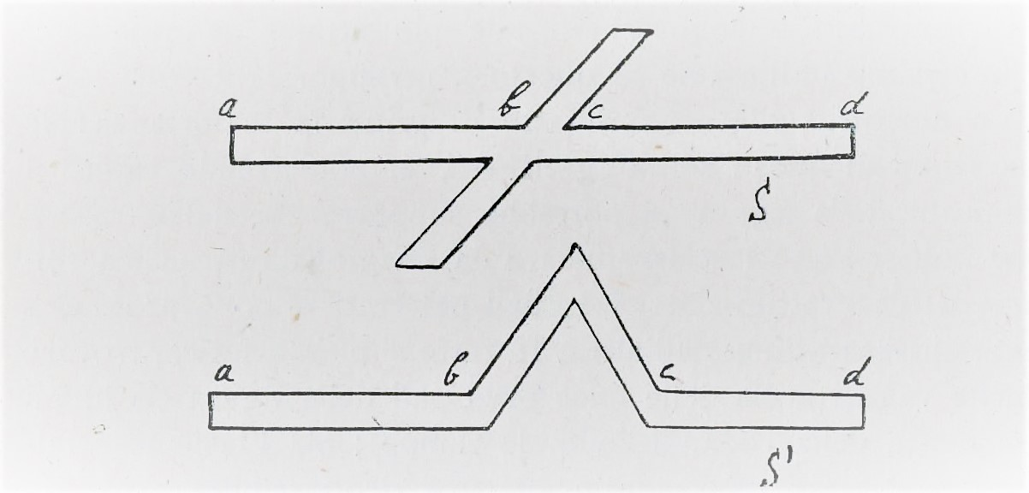
2) Un altro dato molto impreciso è quello della continuità delle direzioni dopo una interruzione. Se il dito (v. fig.) percorre la striscia S o quella S' nella direzione a d, e dopo percorso il tratto a b incontra la deviazione b c, il soggetto, quando riprende il camminino interrotto, non può giudicare se il tratto c d si trova o no sulla stessa linea retta di a b: ciò che invece alla vista risulta subito evidentissimo. Quasi tutti i soggetti andarono, nei diversi esperimenti, soggetti ad errori di questo genere; la tendenza alla sopravvalutazione degli spazii vuoti, oppure una imagine direttrice costruita dalla fantasia, spingevano, a seconda dei casi, ad introdurre varianti di direzioni, che i dati tattilo-cinetici non erano capaci di impedire. Negli esperimenti in cui ero io il soggetto, avendo già notato negli altri l'errore, cercai con particolar cura di evitarlo, rendendomi conto esatto del modo come le linee si continuavano dopo le interruzioni, e riuscendo nella maggior parte dei casi a dare una trascrizione esatta: ma ciò non ostante qualche volta caddi anche io nell'errore, quando l'irregolarità della figura rendeva difficile il riconoscimento di un qualche schema generale. Talvolta accade l'errore inverso: linee che in realtà non si continuano, vengono raddrizzate per amore di simmetria. Ma anche ciò conferma che i dati tattilo-cinetici non danno nozioni talmente esatte delle direzioni da controbilanciare l'azione delle tendenze alteratrici delle forme.
Serie B n.° 2. – La figura rappresenta il contorno di un mammifero, simile a un cane, nell'atto di camminare. Cinque soggetti hanno capito trattarsi di una bestia, sebbene nella riproduzione, come diremo, abbiano molto alterata la forma; gli altri sei soggetti o non hanno capito nulla, od hanno imaginato altri significati, e sono giunti alle più strane deformazioni. Incominciamo dall'esame di questo 2° gruppo.
Va anzitutto rilevato un fatto di primaria importanza: le trascrizioni di questi sei soggetti – che, non avendo capito il significato della figura, si potrebbe supporre che nella trascrizione non si siano lasciati guidare da imagini direttrici ma soltanto dai dati tattilo-cinetici, uguali per tutti – sono profondamente differenti l'una dall'altra. In tutte si può, a fatica, trovare qualche vaga traccia delle linee principali della figura (la lunga prominenza della coda, il collo, le zampe): ma l'insieme è talmente modificato da renderlo affatto irriconoscibile, e modificato da ciascun soggetto a suo modo. Una analisi di tali trascrizioni non può quindi farsi se non individualmente e comparativamente, col compito di rilevare quanto sia libera e personale l'associazione tattilo-cinetico-visiva nella percezione delle forme. Ognuno dà un maggiore o minore rilievo a questo o quel particolare, senza un'apparente ragione di preferenza. Così ecco un soggetto (N. 1, C. B.) che accresce lo speciale rilievo delle due sporgenze della testa, facendone due punte dentiformi, rigonfia la piccola curva del petto e attenua invece quella ampia del dorso, riduce le zampe a piccole intaccature deformi, rovescia la direzione della coda. Ed eccone un altro (N. 3, M. F.) che distribuisce le zampe in tre sporgenze, unendone due in una sola, e al collo con la testa dà il valore di una quarta sporgenza non maggiore delle altre e ad esse coordinata. Un terzo (N. 5, A. R.) imagina una figura tondeggiante, ingrossando la testa, rigonfiando la curva inferiore e attenuando quella superiore, e drizza in alto la coda. All'estremo opposto, un altro soggetto (N. 7, J. C.) assottiglia tutto, ha l'imagine di una figura esile e allungata, esagera le punte, e giunge ad un forma nella quale, dopo il disegno, scorge l'imagine di una bestia, ma con la testa al posto della coda e viceversa (come se fosse un formichiere). Il quinto (N. 10, O. C.) ingrossa l'intera figura, e, in proporzione, dà minore risalto a tutte le sporgenze, che diventano simili ai prolungamenti ameboidi di una cellula, senza direzioni prevalenti spiccate, e con la tendenza invece a raggiungere una certa simmetria. Ed ecco l'ultimo (N. 4, A. O.) che, avvicinandosi un poco al primo, riduce tutte le sporgenze a piccole intaccature, fonde la coda col corpo facendo una figura quasi triangolare, simile a un imbuto, senza accentuazioni rilevanti in nessun senso.
Ognuno di questi sei soggetti, dunque, nel toccare ed esaminar colle mani la stessa figura ha avuto una imagine visiva differente, tanto che dall'analisi dei disegni non parrebbe certo che dovessero essere trascrizioni della stessa figura. A rendere impossibile la comprensione del significato ha certo contribuito, in alcuni almeno, l'aver mutata la posizione della figura. È questo un punto di notevole interesse generale perchè la vista si comporta qui diversamente dal tatto: se noi vediamo una figura di oggetto conosciuto, rovesciata o in posizione anormale, ne comprendiamo ugualmente il significato perchè riusciamo con una certa facilità a raddrizzarla mentalmente; invece se esaminiamo una figura col tatto e coi movimenti, la nostra mente non riesce a raddrizzarla, se è rovesciata, non riesce ad imaginarsela in posizioni differenti da quella in cui ci è presentata: o, per lo meno, solo un lungo esercizio, una più larga elaborazione intellettuale dei dati tattilo-cinetici ci permetterebbe un tale lavoro mentale. Quei soggetti che, in seguito ai primi irregolari movimenti delle mani fatti per trovare un punto di orientamento, hanno mutata la posizione della figura, si sono condannati a non comprenderne più il significato. Uno di questi (N. 1, C. B.) ha presa la figura con la coda in basso, e l'ha interpretata come il gambo di una foglia di cicadea, un altro (N. 3, M. F.) come il gambo di un fiore stilizzato a scopo ornamentale.
Non meno interessanti sono, per altro verso, i soggetti che hanno capito il significato della figura. Una volta che la prima integrazione mentale dei dati tattilo-cinetici è stata sufficiente a far sorgere in loro l'imagine di un animale, ciascuno si è figurato questo animale nella forma a lui più consueta. Ogni uomo, quando pensa, appoggia sempre i suoi concetti a un qualche contenuto rappresentativo, che è sempre sostanziato di imagini visive: così quando pensa il concetto «animale» si rappresenta una certa forma – schematica, abbozzata – di animale; ma questa forma è diversa per ogni individuo: il contenuto rappresentativo su cui io appoggio i miei concetti è diverso da quello di ogni altro. Che cosa accade allora in questi soggetti? Una volta che hanno capito trattarsi di «un animale», balza alla loro mente quella imagine abbozzata, schematica che ognuno (e ognuno a modo suo) possiede dell'animale, e cerca poi di completare, determinare od anche modificare questo schema seguendo i dati tattilo-cinetici appresi nell'esame della figura: p. es. farà la coda più o meno lunga, le zampe più o meno avvicinate, la testa più o meno alta, secondo che gli sembra, all'esame tattile, che i contorni della figura abbiano questo o quell'andamento. Ma da un lato queste traduzioni dei particolari, come notammo più volte, sono mutevoli da soggetto a soggetto per la poca precisione dei dati tattilo-cinetici, suscettibile di apprezzamenti assai diversi in ordine ai rapporti spaziali di grandezze, direzioni, posizioni; e dall'altro l'imagine definitiva che uno si forma in seguito all'esame tattile-cinetico, e che esprime mediante il disegno, risente sempre dello schema mentale preformato e diverso da individuo a individuo: onde non è da meravigliarsi che i risultati finali, anche in questo secondo gruppo di soggetti, siano molto differenti. Perciò vediamo che un soggetto (N. 2, A. B.) ci dà una forma simile a un cane, un altro (N. 11, R. S.) simile a un cavallo, un altro (N. 6, R. G.) simile a un rettile; le orecchie prendono spesso le posizioni stilizzate delle più comuni figurazioni di mammiferi domestici. In un soggetto (N. 11, R. S.) in cui il lavoro di imaginazione interviene spessissimo incoscientemente a modificare il dato, le zampe hanno la punta biforcata; in altri prendono le più varie piegature, non di rado con tendenza alla simmetria.
Serie B n.°3 – Serie B n.°4. – Ci fermeremo, nell'analisi di queste figure, soltanto sopra un punto che ha notevole interesse per la psicologia dell'attività fantastica. La fig. n.° 3 rappresenta una grande farfalla. Il significato è compreso da due soli soggetti durante l'esame tattilo-cinetico: altri due trovano una lontana somiglianza con una farfalla nel loro disegno solo dopo averlo compiuto. Gli altri soggetti o non trovano alcun significato, o interpretano la figura come se rappresentasse altri oggetti: chi un pipistrello, chi perfino un giogo da buoi. Le deformazioni sono profondissime e stanno sotto la dipendenza dell'imagine direttrice. La figura n.° 4 rappresenta un'anfora: due soli soggetti ne hanno capito il significato durante l'esame tattile: uno di essi ha dichiarato che, nelle scuole, aveva avuto più volte l'occasione di disegnare figure simili ricopiandole dal gesso, l'altro pure ha mostrato di conoscere bene la figura perchè nel disegno si rivela un'accuratezza e un certo stilismo affatto estranei a tutte le altre riproduzioni dello stesso soggetto. Negli altri soggetti la fantasia si è sbrigliata per correre in cerca delle più varie interpretazioni: un soggetto pensa a «un mollusco, quasi una spugna»: un altro a un tagliacarte: un terzo a un pesce o una balena: altri due a un paio di forbici. Si comprende come la funzione, che negli altri casi è compiuta dalla comprensione del significato della figura, qui è compiuta dall'imagine direttrice accompagnante un significato erroneo: la trascrizione cercherà di esprimere lo schema mentale visivo a cui si appoggiano, nella mente del soggetto, i concetti di mollusco, di tagliacarte, di pesce, di forbici, schema mentale che viene poi concretato e modificato con la guida dei dati tattilo-cinetici. A quali grandissime alterazioni si vada così incontro, è facile intendere.
Dal punto di vista generale richiamiamo l'attenzione non solo sul fatto che la fantasia corre con troppa fretta nelle sue integrazioni e interpretazioni, ma anche e soprattutto sul fatto che questa fretta permessa dai dati tattilo-cinetici, mentre non sarebbe permessa da dati visivi anche molto più frammentarii.
Nella riproduzione della fig. n.° 3 vogliamo anche notare che alcuni soggetti, per avere mutata la posizione della figura durante l'esame tattile-cinetico, non furono capaci di riconoscerne la simmetria: e una forma perfettamente simmetrica è stata da alcuni riprodotta con fortissima dissimmetria. La spiegazione del caso come dipendente dall'aver mutata la posizione fa sì che non contrasti alla tendenza che è invece costante nella maggior parte dei soggetti, ove circostanze speciali non vi si oppongano, a stabilire una simmetria là dove la figura non la presenta, ordine, regolarità, corrispondenza fra le varie parti, anche se i dati tattilo-cinetici deporrebbero per il disordine e l'irregolarità.
Serie B n.° 7. – Rappresenta il contorno di una rondine con le ali semichiuse. Ha un interesse speciale perchè anche alla vista acquista un significato solo se si suppone un certo lavoro di interpretazione: bisogna imaginare che le parti della figura non siano tutte sullo stesso piano: l'ala biforcata inferiore deve essere imaginata come se fosse dietro all'ala diritta superiore, che sembra ricoprirla in parte. Per dare alla vista tale idea di una distribuzione in diversi piani è necessario deformare gli oggetti come ci appariscono nella prospettiva; è noto, infatti, che le deformazioni prospettiche sono, per la vista, il mezzo migliore per lasciarne imaginare la tridimensionalità. Ma il tatto non conosce prospettive: le deformazioni, che alla vista si rivelano subito come prospettiche, al tatto appaiono come alterazioni nelle forme piane. Disegnate sulla carta due linee parallele viste di scorcio: le segnerete come convergenti in alto, ma al vederle penserete subito che sono due parallele che si allontanano da voi; prendete in mano un pezzo di cartone con due lati convergenti, e, in qualunque posizione lo teniate, vi darà sempre l'idea di due linee convergenti: non penserete mai che possano significare due parallele viste in prospettiva. Il fatto è di una grandissima importanza teoretica perchè prova la unidimensionalità dello spazio motore.
Nessuno, dunque, poteva pensare, esaminando questa figura appositamente costruita, a una distribuzione delle parti in diversi piani. Sei soggetti non ne hanno capito affatto il significato; gli altri cinque hanno accennato vagamente, ma senza una convinzione precisa, alla possibilità che rappresentasse un uccello, suggerita per lo più da qualche carattere secondario, p. es. il becco. Tra i primi sono frequenti le imagini direttrici erronee: un soggetto è incerto se si tratti di un animale o di una pianta; un altro pensa a un fiore: un terzo pensa a un bastone con delle appendici: un quarto alla figura geografica della Penisola Calcidica o della Penisola di Morea. Non ci fermiamo sulle deformazioni individuali, sempre grandissime, per non ripetere osservazioni già fatte.
Serie B n.° 8. – Rappresenta una figura umana, il contorno del Doriforo di Policleto. Tutti i soggetti hanno capito il significato generale, alcuni dopo pochi secondi (12"-45") altri dopo un tempo più lungo (1'30'). La forma preconcetta della figura umana ha certo agevolato la riproduzione: ma l'analisi dei disegni dimostra che non tutto è ricostruzione, che i dati tattilo-cinetici hanno spinto i soggetti a deformare la loro preconcetta imagine della figura umana in vario senso. I soggetti stessi dichiaravano che certi particolari, certe sproporzioni, certe piegature erano state da loro introdotte nel disegno con lo scopo preciso e cosciente di riprodurre caratteri, sproporzioni, piegatura della figura di cartone. Ha colpito in particolare, ed è stata dai più esagerata, la diversa posizione delle braccia; quasi tutti hanno esagerata la divaricazione delle gambe e la grandezza dei piedi; la lieve inclinazione del torso è divenuta talvolta una forte piegatura. Tutto ciò varia sempre notevolmente da soggetto a soggetto: l'ampliamento di certi particolari, l'attenuazione di altri, certi contorcimenti suggeriti da piccole curvature, aggiunte o ricostruzioni diverse, dànno a tutti i disegni l'aspetto di caricature assai lontane dalla figura originaria che riproduce l'elegante contorno della celebre statua greca.
Nella serie C l'atteggiamento dei soggetti, già fissato nelle serie precedenti, non muta sostanzialmente; la mancanza di un significato nelle figure di questa serie pone i soggetti nella stessa condizione in cui si trovavano quando, nella serie B, non riuscivano a capire il significato della figura: o cercavano di trascriverne a pezzo a pezzo i vari elementi appresi durante l'esame tattilo-cinetico, oppure cercavano di interpretare a modo loro il significato della figura lasciandosi guidare da qualche erronea immagine direttrice. La prima di queste vie è, nella serie C, la più frequente, perchè la forma spesso è tale da rendere impossibile qualunque interpretazione: e ciò rende interessante la serie, le cui figure inoltre furono costruite a bella posta in modo da studiar meglio la trascrizione di certi particolari, come angoli, curvature, simmetria e dissimmetria delle forme.
Ci tratterremo sull'esame di due figure caratteristiche.
Serie C n.° 3. – È una figura formata di una larga striscia obliqua, incurvata e terminata con due punte, alla quale si attaccano due appendici irregolari (richiama la forma della prima lettera dell'alfabeto ebraico). Parecchi soggetti cercano di trovare un significato in questa irregolare figura: uno (N. 3, M. F.) pensa a una stella di mare, ed assottiglia e semplifica la figura per avvicinarla a tale rappresentazione; un altro (N. 4, A. O.) pensa a un gruppo di tre foglie riunite alla base; un terzo (N. 5, A. R.) a un animale che tenga la testa in alto, la coda in basso e due ali alle parti: un quarto (N. 10, O. C.) si imagina una daga dei popoli selvaggi; un quinto (N. 11, R. S.) pensa a un giglio e trasforma la figura in modo da riprodurre il contorno di questo fiore. Gli altri sei soggetti non hanno imagini di oggetti determinati; ma se in loro la fantasia lavora meno, e la riproduzione è nel complesso più vicina all'originale, agiscono pure in essi le tendenze normali alla modificazione delle forme. Appunto per l'analisi di tali tendenze riescono interessanti le figure di questa serie. E dall'esame della presente emergono intanto le seguenti:
a) una tendenza a semplificare, a ridurre i particolari alla minima importanza, a cogliere le linee schematiche delle figure trascurandone le accidentalità; prevale in alcuni soggetti nei quali l'attività imaginativa è scarsa;
b) una tendenza opposta, propria dei temperamenti inclini al lavoro fantastico, a complicare e sviluppare le forme, ampliandone i particolari, arricchendole di nuovi elementi, in ispecie accrescendo la complessità delle curve;
c) una tendenza, frequente in quasi tutti i soggetti, a porre ordine e simmetria là dove la figura non li consentirebbe. Abbiamo più volte citata questa tendenza, che ha la sua radice da un lato nella organica inclinazione che tutti abbiamo a preferire i movimenti simmetrici, perchè i più facili e chiedenti un minore dispendio di energia nervosa, dall'altro nell'esperienza che ci offre grandissima abbondanza di forme simmetriche. Si sa che la simmetria prevalente è quella secondo un piano verticale, di cui si ha il modello perfetto nel corpo umano. Quando la figura di cartone prende nelle mani del soggetto una posizione tale per cui la simmetria non è più verticale, essa non viene di solito riconosciuta, e la figura, nella trascrizione, diventa asimmetrica;
d) è questa la ragione della asimmetria in molti casi; ma non posso tacere che un soggetto (N. 1, C. B.) presenta una spiccata tendenza a rendere asimmetriche le forme simmetriche. Citammo già la trasformazione, in questo senso, della figura B3, rappresentante una farfalla; pure accentuata molto è l'asimmetria nella trascrizione della fig. C3 di cui ora ci occupiamo; un'altra (C4) perfettamente simmetrica, diventa affatto irregolare, sotto l'imagine direttiva di una chela di granchio che il soggetto suppone sia rappresentata; così per la fig. C5 etc. Ci troviamo dunque di fronte ad una tendenza normale in questo soggetto, sebbene eccezionale rispetto alla maggioranza, ed attribuibile forse ad una abitudinaria asimmetria di movimenti. Ma resta in ogni caso notevole il fatto che sia possibile trascrivere delle striscie di cartone di identica estensione e forma, in figure visibili profondamente differenti sia di grandezza che di forma; segno, questo, che i dati tattilo-cinetici non sono capaci di vincere nè le imagini direttrici di certe rappresentazioni significative, nè una tendenza abitudinaria all'asimmetria.
Un soggetto (N. 8, T. C.), sempre accurato e coscenzioso nel suo lavoro, è riuscito a dare una riproduzione molto esatta di questa difficile figura.
Serie C. n.° 6. – È una delle figure più complicate: è costituita da una lunga linea spezzata, formata di undici segmenti rettilinei larghi 1 cm. e di varia lunghezza, uniti in modo da formare angoli diversi, con uno sviluppo totale di cm. 56. Uno dei segmenti, il più lungo, può servire di base per orientarsi nell'intera figura. Durante l'esame tattile era evidente nei soggetti la ricerca di un punto di partenza che servisse di orientamento. La mancanza di ogni significato era evidente e mentre esimeva il soggetto dalla ricerca di una interpretazione, lo costringeva ad un faticoso esercizio di memoria. Va notato, a questo punto, come la memoria tattile-cinetica sia più lenta, nel processo di fissazione, che la memoria visiva: un lungo esame è stato a tutti necessario per arrivare a ricordare l'andamento dei diversi segmenti, e alcuni, non ostante tutto, hanno commesso qualche errore attribuibile a dimenticanza. Ciò dipende in parte dal carattere analitico, già notato, della apprensione tattilo-cinetica degli oggetti: mentre la vista ce li offre nel loro insieme di un colpo, il tatto deve apprenderli a pezzo a pezzo successivamente; ma dipende anche dalla scarsa elaborazione intellettuale della sensibilità tattilo-cinetica, e dalla nostra abitudine a fissare, nella memoria, sempre e soltanto la forma visibile degli oggetti. Inoltre va notato che alcuni soggetti si aiutavano con mezzi che diremo logici, quali il numero dei segmenti, l'ordine della successione a partire dal punto di orientamento, la misura mentale delle distanze.
Per l'analisi dei risultati possiamo dividere i soggetti in due gruppi:
1) Vi sono tre soggetti che introducono nella trascrizione delle deformazioni radicali, principale tra queste la trascrizione di segmenti rettilinei mediante linee curve. Uno di questi (N. 5, A. R.) elimina tutti gli angoli e disegna la figura come un lungo nastro ricurvo: mostratogli il testo, alla fine degli esperimenti, ha manifestata la sua meraviglia, essendo convinto che tutte le linee della figura fossero curve. Vi sono anche modificazioni nella larghezza delle striscie, alcune delle quali son fatte larghe ed altre sottili, mentre nel testo sono tutte identiche: vi sono aggiunte di prolungamenti appendicolari, rientranze e sporgenze con tale varietà, che nell'insieme del disegno è quasi irritrovabile una somiglianza col testo. Eppure il suo esame è stato lungo e dettagliato, avendo richiesto 4'10". Meno accentuate, ma pur notevoli, sono le deformazioni in un altro soggetto (N. 7, J. C.): qui solo alcune rette e alcuni angoli sono resi con linee curve; ma l'attacco dei varii segmenti è così alterato, e così varie, anzichè sempre uguali, sono le larghezze delle striscie, che la figura risultante è molto lontana dall'originale. Infine il terzo soggetto di questo gruppo non è riuscito, dopo 4'35" di esame, a trascrivere se non un piccolo frammento della figura, nel quale tuttavia già compaiono delle insenature curve e appendici a forma di ricciolo, che non hanno nessun legame col testo. Questi esempi recano nuove conferme al fatto già rilevato della imprecisione dei dati tattilo-cinetici in ordine all'apprezzamento dei rapporti spaziali: non solo le grandezze, le direzioni, le posizioni, ma perfino le forme elementari non trovano nei dati tattilo-cinetici un appoggio sufficiente: non si riesce neppure a individuare con certezza le rette e le curve.
2) Gli altri soggetti si sono attenuti con maggior cura al testo: eppure la loro trascrizione presenta parecchie modificazioni. Alle tendenze principali che abbiamo già rilevate nell'analisi della figura precedente, aggiungiamo le seguenti:
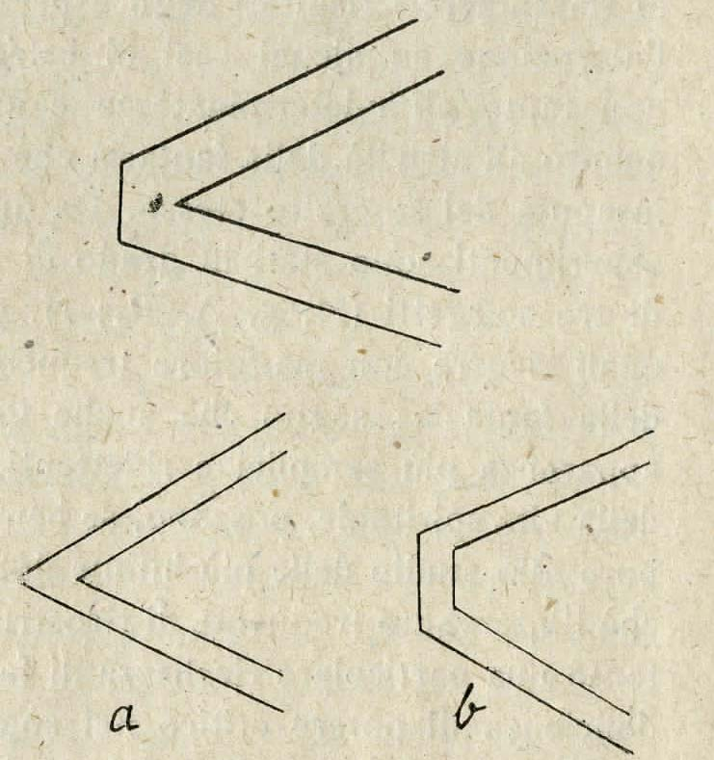
e) una tendenza all'assimilazione delle forme per effetto di contiguità o di simmetria. È frequentissima e può ricondursi alla stessa esigenza organica della simmetria: ciò che è simile, che è ripetuto, richiede, sia per essere costruito che per essere appreso, un dispendio di energia nervosa minore che ciò che è dissimile e nuovo. Nel nostro caso, là dove la striscia presenta nel suo contorno interno un angolo e nel suo contorno esterno una linea, è frequente il caso (v. fig.) che ambedue i contorni siano trascritti o con due angoli (a) o con due linee (b): più frequente ancora la prima maniera. Nella memoria visiva è comunissima questa forma di assimilazione.
f) una tendenza generale, già rilevata per altre figure, a sopravvalutare i vuoti rispetto ai pieni, e, di conseguenza, ad ampliare gli angoli interni, approssimando gli acuti ai retti e i retti agli ottusi. Da ciò segue che la nostra linea spezzata, che nel testo è raccolta e racchiude un piccolo spazio, in parecchi soggetti diventa slargata, ed abbraccia uno spazio ben maggiore che nell'originale. Vi è p. es. un angolo acuto che è trascritto da 3 soggetti come retto, da 3 come largamente ottuso. Il fatto che l'ampliamento si verifichi sempre per gli angoli interni, mai per i contorni esterni degli angoli, dimostra che non si ha una tendenza generica a sopravvalutare gli angoli, ma solo ad ampliare gli spazii vuoti ch'essi racchiudono: il che troverà conferma nell'analisi della percezione delle grandezze.
Gli esempii che abbiamo recati delle tre serie, sussidiati dalle figure più caratteristiche e importanti dei testi e delle trascrizioni, saranno sufficienti, crediamo, ad illustrare il processo psicologico dell'associazione tattilo-cinetico-visiva nella percezione delle forme, a mostrarne i limiti, le varianti, le fallacie. Ma prima di riassumere i risultati degli esperimenti, dobbiamo richiamare l'attenzione su alcuni casi di estrema trasformazione dovuta non tanto all'indeterminatezza e alla libertà dell'associazione, quanto all'attività della fantasia che agisce nella riproduzione ad insaputa del soggetto stesso. Da questo punto di vista i nostri esperimenti sono stati in grado di farci distinguere un gruppo di tre soggetti (N. 5, A. R.; N. 7, J. C.; N. 11, R. S.) nei quali ricorre con maggiore frequenza tale sviluppo particolare della fantasia: segno che anche gli esperimenti psicologici in apparenza più semplici e riflettenti solo le forme più esteriori della vita spirituale, possono, se ben interpretati, esserci di guida pure allo studio delle più intime doti del carattere umano. Giacchè l'intervento frequente di ricostruzioni fantastiche denota non tanto una particolare ricchezza di fantasia, quanto piuttosto una deficienza di potere critico nel soggetto, il quale, quando dovrebbe fare un lavoro di pura trascrizione, lascia irrompere l'imaginazione che modifica il dato senza ch'egli stesso, nella sua coscienza, se ne renda conto. Nel risultato finale il soggetto non sa distinguere gli elementi «riprodotti» da quelli aggiunti dalla sua imaginazione; scambia questi per quelli, crede all'uguale grado di fedeltà all'oggetto di tutti gli elementi del suo disegno, e in tal modo è vittima di una illusione nell'introspezione. Anche il semplice seguire quelle tendenze generali a cui abbiamo accennato (alla simmetria, all'assimilazione, alla sopravvalutazione dei vuoti etc.) è già segno di un inizio d'insufficienza del potere critico, che tuttavia, crediamo, è comune a tutti gli individui; ma l'insufficienza si palesa più grave quando si lascia libero l'intervento alla fantasia personale con tutte le sue idee ed imagini direttrici. Sono forme di auto-suggestione nelle quali si rivela un certo predominio dell'attività subcosciente.
Caratteristico tra gli altri è l'esempio di un soggetto (N. 11, R. S.) che nel trascrivere la fig. A8 (l'ottagono con la graticola) ha sostituito ai quadrati interni dei circoli e dei triangoli, riuscendo a costruire una figura ornamentale assai graziosa, ma del tutto lontana dall'originale: e lontana non, come le altre, per errore di trascrizione, ma per riforma completa della figura. Lo stesso soggetto si è molte volte lasciato guidare da idee direttrici ed ha aggiunto qua e là alle figure certi particolari di pura invenzione; insieme con un altro soggetto dello stesso gruppo (N. 7, J. C.) ha trascritto la fig. C8 sostituendo regolarmente alle insenature rettilinee delle insenature curvilinee, con successione ed ordine così regolare da non lasciar dubbio sul carattere fantastico della ricostruzione. Il terzo soggetto (N. 5, A. R.) è quello che, tra altro, ha riprodotto come un nastro curvo la linea spezzata della fig. C6.
Al polo opposto troviamo i soggetti semplificatori: quelli che, dove non afferrano o non ricordano, sopprimono, piuttosto che aggiungere di loro invenzione; e tra i due poli stanno tutte le gradazioni intermedie. Crediamo di potere accettare, per il nostro particolare esperimento, la distinzione del Binet, in caratteri «simplistes» e «interprétateurs», perchè esprime bene il comportamento dei soggetti nell'esame delle figure e nella trascrizione; tenendo conto che ciò che serve di base effettiva per la classificazione dei caratteri, dal nostro punto di vista, è il grado del potere critico, o, ciò che è in ultimo lo stesso, la chiarezza della coscienza.

IV. – Risultati generali.
Dall'analisi degli esperimenti sulla percezione delle forme emergono i seguenti risultati generali, che, già enunciati nei capitoli precedenti, vengono qui per maggiore chiarezza riassunti:
1) I dati della sensibilità tattile e cinetica si trovano associati a dati della sensibilità visiva, in ordine alla percezione delle forme spaziali, soltanto entro i limiti in cui la nostra esperienza è riuscita a stabilire tale associazione, limiti segnati in genere dalle conoscenze necessarie alla nostra vita quotidiana. Perciò soltanto le forme composte di linee geometriche molto semplici possono essere trascritte in forme visive con una certa precisione: appena si oltrepassino questi limiti e si pretenda la trascrizione di forme varie, irregolari o complesse, per le quali la nostra esperienza non ha avuto modo nè occasione di stabilire delle associazioni tra le presentazioni tattilo-cinetiche e le presentazioni visive, la trascrizione diventa affatto imprecisa.
2) L'associazione tra il tatto e i movimenti da un lato, e la vista dall'altro, in ordine alla percezione delle forme, non è fissa, ma variabile da individuo a individuo e mutevole nello steso individuo; ogni soggetto associa a certi dati tattilo-cinetici certe particolari forme visive, in base alla sua personale esperienza, e quindi ogni soggetto traduce le medesime forme tattilo-cinetiche in forme visive differenti. Particolari identici vengono da taluno esagerati, da altri attenuati o soppressi; le proporzioni, le direzioni, le posizioni vengono da ogni individuo interpretate ed espresse in maniera sua propria. Onde i risultati finali, cioè le imagini visive che in ciascun soggetto sono suscitate dall'esame tattilo-cinetico delle forme e che il soggetto esprime poi col disegno, sono profondamente differenti, sì che spesso hanno in comune appena qualche linea generale che richiami qualche carattere spiccato del testo.
3) I giudizii spaziali fondati sopra i dati del tatto e dei movimenti sono differenti dai giudizii spaziali fondati sopra i dati della vista; infatti:
a) estensioni giudicate identiche dalla vista possono essere giudicate come differenti all'esame tattilo-cinetico. Su questo punto dovremo ritornare trattando della percezione delle grandezze.
b) le direzioni non sono più riconosciute con esattezza quando una qualsiasi deviazione interrompe per un momento il movimento in base a cui la direzione doveva essere giudicata. Questo fatto ha alcuni riscontri nella generale incertezza della nostra nozione muscolare della direzione dei movimenti: si dica ad una persona di muoversi, ad occhi chiusi, in una data direzione: non sarà capace di conservarla dopo pochi passi; una minima, per lui impercettibile rotazione del femore basta a fargli mutare direzione a sua insaputa. Se non c'è mezzo di collegamento tra le varie fasi di un movimento, se questo è veramente interrotto, non è possibile, riallacciandolo, giudicare se lo si continua nella direzione iniziata.
c) gli spazii vuoti sono sopravvalutati rispetto agli spazii pieni. Nel campo della vista accade il contrario, d’onde una notissima illusione ottico-geometrica; ma nel campo tattile-cinetico il fenomeno osservato nei nostri esperimenti ha dei riscontri. È ben noto quell'errore di giudizio, per cui quando la punta della lingua tocca un forellino di un dente, si ha l'impressione di una cavità larga e profonda; il vuoto, allora, viene sopravvalutato perchè non è conosciuto. Qualche cosa di simile accade quando il dito percorre il contorno interno di una figura di cartone: lo spazio vuoto in cui si muove, non essendo conosciuto, viene apprezzato maggiore di quel che appare alla vista.
d) talvolta è perfino incerta la nozione delle forme elementari: rette ed angoli possono apparire, all'esame tattilo-motore, come curve. A questo estremo tuttavia solo alcuni soggetti arrivano, quelli del tipo «interpretatore».
4) Mutando la posizione di una figura durante l'esame tattilo-motore, muta anche la forma dell'imagine visiva ch'essa richiama per associazione; la nozione della simmetria, che è per il tatto e pei movimenti legata solamente alla posizione verticale dell'asse rispetto al quale la figura è simmetrica, viene perduta quando la posizione dell'asse è diversa: e l'attitudine a rovesciare mentalmente le figure, generale per le forme visibili, manca del tutto per le forme tattilo-cinetiche.
5) Quando la figura ha un significato e il soggetto riesce a comprenderlo (ossia ad associare la figura appresa col tatto e coi movimenti ad una imagine visiva rappresentante un oggetto conosciuto), il soggetto rimane dominato dall'imagine che nella sua mente accompagna di regola il concetto corrispondente all'oggetto conosciuto e compreso; questa imagine, schematica ed abbozzata, durante l'esame tattilo-motore della figura viene completata, determinata e modificata seguendo nei particolari i dati che vengono a mano a mano suggeriti dalle impressioni tattili cinetiche. Ma come la stessa imagine schematica direttrice è diversa da individuo a individuo, e d'altra parte anche nella trascrizione dei particolari l'associazione è varia e mutevole, così in ultimo l'imagine completa che ciascuno esprime mediante il disegno è differente nei varii soggetti. Quando poi l'interpretazione del significato è sbagliata, quando cioè i dati tattilo-cinetici richiamano alla mente del soggetto, per troppa fretta d'interpretazione, l'imagine di un oggetto diverso da quello realmente rappresentato dalla figura, si può giungere ad alterazioni profondissime, al punto di rendere irriconoscibile, nella trascrizione, il testo. La comprensione del significato, infine, non è mai così rapida come attraverso le figure visibili, ma spesso anzi richiede lungo tempo e un lento esame, specie quando le figure sono complesse.
6) Quando la figura non ha significato, o quando il soggetto nè lo capisce nè gliene dà uno, la trascrizione avviene di solito riunendo l'uno dopo l'altro i singoli particolari della figura; manca una imagine visiva dell'insieme prima che il disegno sia compiuto, ma si hanno imagini dei particolari, e in ispecie dei movimenti necessarii per percorrere i contorni delle figure. Ma poichè da un lato è diverso da individuo a individuo il modo di isolare i diversi elementi della figura e di ricomporli poi nell'insieme, e dall'altro le associazioni anche nei singoli particolari sono varie e mutevoli, così, mancando anche l'imagine direttrice concomitante un significato determinato, le trascrizioni sono sempre profondamente differenti da un soggetto all'altro.
7) Alcune tendenze predominano nell'interpretazione delle forme nei loro particolari; tra queste sono le più frequenti: la tendenza a porre simmetria, ordine, regolare corrispondenza tra le parti pur dove mancano nel testo, tendenza che pure ha qualche eccezione; e l'altra ad assimilare le forme dissimili, in ispecie i due contorni, esterno ed interno, delle figure. Si possono aggiungere due tendenze opposte che si riscontrano in tipi differenti di soggetti: quella a ridurre e semplificare le forme, e quella a complicarle, svilupparle, arricchirle di particolari.
8) Infine dal comportamento dei soggetti si può giudicare se il lavoro della fantasia prevale o no sul lavoro di esatta trascrizione dei dati sensoriali. Mentre alcuni soggetti cercano di non aggiungere ai dati alcun elemento soggettivo, altri non riescono ad impedire gli apporti della loro imaginazione, che reca aggiunte o alterazioni di carattere assolutamente personale. Tale deficienza del potere critico e della chiara coscienza può, anche nell'orbita apparentemente limitata dei nostri esperimenti, servire di base per una classificazione dei caratteri.

PARTE SECONDA: PERCEZIONE DELLE GRANDEZZE

I. – La tecnica e il processo psicologico dell'esperimento in generale.
Testi. – Sono divisi in due serie. La prima è costituita da quadrati, rettangoli e circoli di cartone, dello spessore di mm. 2, resistente, delle seguenti dimensioni:
cm. 1×1, 1×2, 1×3, 1×4, 1×6, 1×8, 1×10, 1×13, 1×16, 1×20;
cm. 2×2, 2×4, 2×6, 2×8, 2×10, 2×13, 2×16, 2×20;
cm. 3½×3½, 3½×7, 3½×10½;
cm. 5×5, 5×10, 5×15;
Circoli di diametro = cm. 2, 4, 6, 8, 10.
La seconda serie è costituita da pezzi del medesimo cartone, che da una parte presentano o una punta (angolo) o un lato curvo. Il soggetto in tal caso non deve esaminare l'intero pezzo di cartone, ma soltanto la parte presentante la punta o il lato curvo.
Le grandezze da misurare sono le seguenti:
Angoli di: 20°, 45°, 90°, 135°, 160°.
Curvature: archi di circoli del diametro di cm. 2, 4, 8, 12, 20, 30, 50, 70.
Tali serie risultano, alla prova sperimentale, sufficienti per dare indicazioni esatte.
Consegna e descrizione dell'esperimento. – Il soggetto veniva preavvisato che avrebbe ricevuto tra le mani un pezzo di cartone dalle forme geometriche semplicissime: quadrati, rettangoli, circoli, riconoscibili al primo tocco, onde la sua attenzione non sarebbe andata perduta per comprendere la forma; egli doveva, mediante l'esame tattile-cinetico, formarsi una idea della grandezza del pezzo di cartone, e, dopo compiuto l'esame, aperti gli occhi, doveva tracciare un disegno che riproducesse le esatte dimensioni del testo; in maniera – si diceva – che dopo, disponendo il pezzo di cartone sul disegno, il contorno di questo debba combaciare col contorno di quello. Con ciò si voleva richiamare il soggetto a porre ogni sua cura nell'esperimento.
Come nella percezione delle forme, il soggetto era bendato; riceveva dallo Sperimentatore il testo, lo poteva esaminare quanto gli piaceva, poi lo restituiva; tolta la benda, sopra un foglio tracciava il disegno. Anche in questo caso non fu mai mostrato al soggetto alcun testo se non dopo la fine di tutte le sedute.
I testi venivano presentati senza alcun ordine: era necessario evitare che il soggetto si formasse un'idea direttrice di una determinata successione regolare; perciò si passava dai grandi ai piccoli, dai rettangoli ai circoli e ai quadrati, senza alcuna regolarità. Per la parte riflettente gli angoli e le curvature fu dovuta aggiungere una istruzione speciale: il pezzo di cartone doveva esser tenuto con la mano sinistra dalla parte che non doveva essere esaminata; dall'altra era lasciato libero: con le dita della mano destra il soggetto doveva allora esaminare la punta ad angolo o la curvatura, senza affatto preoccuparsi della forma o grandezza di tutto il rimanente. Anche qui la successione delle grandezze era sempre irregolare.
L'affermazione quasi concorde dei soggetti era che tale esperimento era molto più facile del precedente: uno solo disse che un giudizio esatto sulle grandezze gli sembrava difficile, ma per la rapidità dell'esame dimostrò di compiere un lavoro mentale molto più semplice che nella percezione delle forme. D'altronde va tenuto conto che il processo mnemonico è immensamente semplificato: per ricordare tutti i dettagli di una forma complessa si richiede uno sforzo molto superiore che per ricordare una grandezza determinata.
Era proibito ai soggetti di prendere misure con le dita, o di appoggiare il testo al tavolo.
Tempo di apprendimento. – È in genere molto minore che nella percezione delle forme. Varia da soggetto a soggetto, ma nei più si mantiene entro valori medii assai costanti. La seguente tabella dà le medie del tempo di apprendimento per ogni soggetto:
TESTI | 1  C.B. | 2  A.B. | 3  M.F. | 4  A.O. | 5  A.R. | 6  R.G. | 7  J.C. | 8  T.C. | 9  M.D. | 10  O.C. | 11  R.S.
Quadrati, Rettangoli, Circ. | 29" | 10" | 12" | 16" | 22" | 23" | 38" | 1'10" | 25" | 32" | 17"
Angoli. . . . . . . . . | 22" | 10" | 12" | 20" | 17" | 21" | 32" | 1'15" | 18" | 37" | 16"
Curvature. . . . . . . | 18" | 10" | 12" | 22" | 24" | 15" | 27" | 51" | 14" | 1'6" | 25"
Come si vede, un solo soggetto (N. 8) presenta una media fortemente superiore a quella degli altri; ciò va attribuito alla maggiore accuratezza con cui questo soggetto compiva il suo lavoro, simile all'impegno con cui eseguiva coscienziosamente anche la trascrizione delle forme. Può essere, inoltre, come vedremo, che compisse un lavoro di correzione. I valori medii sopra riferiti risultano da valori singoli assai varii; le oscillazioni tuttavia per alcuni soggetti sono piccole (variazione media di 8"-10"), per altri alquanto maggiori (20"-30"); valori aberranti sono scarsissimi.
Le medie per tutti i soggetti sono le seguenti:
Quadrati, Rettangoli, Circoli: | 26",7
Angoli | 25",2
Curvature | 21",1
Nella media, quindi, il tempo richiesto dall'esame delle superfici estese è il maggiore; di poco minore quello richiesto dall'esame degli angoli, meno ancora quello richiesto dall'esame delle curvature. Non credo che si debba dare troppo valore a queste medie, tanto più che i valori individuali da cui derivano presentano molte oscillazioni; va solo notato che nell'esame delle curvature l'attenzione del soggetto era rivolta a considerare solo un piccolo lato ricurvo, mentre più complesso era l'esame delle superfici estese.
Processo psicologico dell'esperimento in generale. – Non ripeteremo qui quanto vi è di analogo a ciò che abbiamo già detto trattando della percezione delle forme. Solo vogliamo ricordare che, anche qui, il «farsi un'idea» della grandezza di una superficie estesa mediante l'esame tattilo-cinetico, significa anzitutto saper associare le impressioni tattilo-cinetiche alla rappresentazione visiva di una estensione. Questa associazione è molto più facile e più rapida che quella delle forme: le fasi del processo psicologico dell'associazione sono qui molto semplici e ridotte ai minimi termini.
Ricordiamo anche (sebbene ciò esca propriamente dai limiti del nostro studio) che l'esame tattilo-motore delle superfici non si porta, in realtà, sulle superfici: il soggetto percorre il contorno del pezzo di cartone, e si forma una nozione della grandezza in base alle distanze dei contorni; una percezione puramente tattile dell'estensione in superficie non esiste. Le sensazioni cinetiche (giacchè quelle tattili hanno qui un valore affatto secondario) ci forniscono una nozione unidimensionale dello spazio: quella delle distanze lineari; la nozione di superficie non ci è data direttamente, ma è costruita mediante i rapporti tra le distanze e soprattutto (nei veggenti) mediante le associazioni con le superfici visive.
Non tutti i soggetti hanno uguale coscienza di servirsi delle immagini visive come di tramite necessario per arrivare a trascrivere col disegno la grandezza della figura toccata. Vi è un tipo nettamente visivo, nel quale ogni impressione tattile e cinetica si traduce immediatamente nella rappresentazione di una estensione visibile. Un soggetto di questo tipo descrive da sè con queste parole il processo psicologico dell'esperimento: «Ho l'impressione che sui polpastrelli delle dita ci sia un senso visivo, quasi come se colla mano si vedesse. L'altro giorno [cioè nell'esperimento sulla percezione delle forme] mi pareva che il toccare la figura mi desse un'impressione non forse più chiara, ma più profonda che se la vedessi: mi pare di ricordarmela di più» (N. 6, R. G.). In questo tipo dunque l'associazione è così stretta che sembra che le immagini visive si trasferiscano al senso cutaneo. Invece in altri soggetti l'immagine visiva non balza alla mente con così evidente chiarezza: ma, come già notammo in un caso analogo nella percezione delle forme, non bisogna perciò credere che manchi. Manca la rappresentazione visiva del pezzo di cartone o, in ogni caso, dell'estensione superficiale: ma ogni movimento delle dita è trascritto in una lunghezza visibile corrispondente alla lunghezza del movimento, e tale lunghezza visibile viene poi espressa nel disegno; la rappresentazione chiara della superficie nasce solo dopo compiuto il disegno.
Il fatto assai frequente che il soggetto dopo compiuto il disegno senta il bisogno di correggerlo dimostra che innanzi alla sua mente c'è, ora, la rappresentazione visiva di una superficie estesa, e che il soggetto nota che il suo disegno non corrisponde alle dimensioni della sua immagine.
Altri due fatti dimostrano che l'apprezzamento tattile-motore è sempre e soltanto un apprezzamento di distanze lineari, e che la rappresentazione della superficie nasce solo per l'associazione visiva. In primo luogo, nell'esame dei circoli il Sogg. non cercava mai di tastare l'intera superficie e poco si fermava sulla circonferenza: più di tutto percorreva il diametro e cercava di farsi un'idea della sua lunghezza; nell'eseguire il disegno, infatti, nella maggior parte dei casi incominciava a segnare in croce i due diametri principali, della lunghezza voluta, e attorno a questi segnava poi la circonferenza. In secondo luogo, accadeva più volte che il Sogg. invece di percorrere la striscia di cartone nel suo contorno, fermava le due mani alle due estremità, e, fermo in tale posizione, cercava di rappresentarsi mentalmente la distanza a cui si trovavano le due mani: tale distanza rappresentava la lunghezza della striscia. La larghezza era data più rapidamente dai movimenti delle dita di ciascuna mano.
Riassumendo, il processo psicologico dell'esperimento può essere descritto così: l'esame tattilo-motore permette di apprezzare certe distanze lineari, in diverse direzioni, dal cui rapporto emerge una estensione superficiale; talvolta si ha presente, prima di fare il disegno, l'immagine visiva della superficie, tal'altra invece l'immagine visiva traduce immediatamente soltanto le distanze o le lunghezze dei movimenti, senza una chiara rappresentazione di superficie.

II. – Risultati dell'esperimento e loro interpretazione.
Il primo e più importante risultato generale è questo: nella trascrizione delle grandezze prevale decisamente la tendenza ad impiccolirle, in modo che il disegno corrisponde solo ad una parte del testo; la nozione delle grandezze superficiali acquistata mediante l'esame tattilo-cinetico è una nozione di grandezze più piccole di quelle che ci si rivelato alla vista. Tale tendenza all'impiccolimento prevale nettamente in 9 sopra 11 soggetti; tra questi, è fortissimo in 6, prevalente sebbene meno pronunciata negli altri 3. Gli ultimi due soggetti presentano invece delle irregolarità con qualche tendenza ad un ingrandimento; ma ritengo che l'eccezione sia più apparente che reale. Infatti dal comportamento di questi soggetti, dal tempo assai superiore alla media impiegato da quello (N. 8, T. C.) in cui l'ingrandimento è più forte, e anche, sebbene in proporzioni minori, dall'altro (N. 10, O. C.), e dalle loro stesse dichiarazioni risulta che essi cercavano di correggere, durante la trascrizione, l'errore di impiccolimento di cui essi, come anche altri, avevano coscienza. D'altra parte la correzione non è sempre riuscita: le grandezze maggiori vengono anche da questi soggetti spesso impiccolite: p. es. il soggetto N. 8 trascrive le lunghezze di 16 cm. una volta con cm. 14,6, un'altra con cm. 13,8; le lunghezze di 20 cm. le trascrive una volta con cm. 18,3 un'altra con cm. 15,4; lo stesso si nota nell'altro soggetto. Chiarita dunque la ragione e la portata di questi due casi, rimane il fatto fondamentale che con grandissima prevalenza, sebbene in varia misura, si accentua la tendenza all'impiccolimento delle superfici estese.
Per non citare gli elenchi lunghissimi delle cifre ottenute, ci limitiamo a recare come esempi caratteristici i dati ottenuti con due soggetti (N. 4 e N. 5) che con maggiore regolarità hanno presentato il fenomeno; questi dati sono riferiti nella seguente tabella n. 1.
Tabella N. 1
TESTO | Riproduzione |  | TESTO | Riproduzione
TESTO | Sogg. N. 4  (A.O.) | Sogg. N. 5  (A.R.) | TESTO | Sogg. N. 4  (A.O.) | Sogg. N. 5  (A.R.)
mm. 10×10 | mm. 7× 8 | mm. 8× 8 | mm. 20×130 | mm. 20×90 | mm. 13×102½
mm. 10×20 | mm. 6×13 | mm. 4×15 | mm. 20×160 | mm. 13×92 | mm. 13×120
mm. 10×30 | mm. 8×21 | mm. 5×20 | mm. 20×200 | mm. 21×115 | mm. 14×169
mm. 10×40 | mm. 7×28 | mm. 5½×27
mm. 10×60 | mm. 7½×55 | mm. 5×37 | mm. 35×35 | mm. 21×40 | mm. 28×28
mm. 10×80 | mm. 6×67 | mm. 5×61 | mm. 35×70 | mm. 24×43 | mm. 31×71
mm. 10×100 | mm. 5×61 | mm. 5×97 | mm. 35×105 | mm. 28×80 | mm. 30×89
mm. 10×130 | mm. 6×114 | mm. 5×118 | mm. 50×50 | mm. 44×45 | mm. 39×39
mm. 10×160 | mm. 6×143 | mm. 6×134 | mm. 50×100 | mm. 28×72½ | mm. 42×73½
mm. 10×200 | mm. 11×157 | mm. 6×154 | mm. 50×150 | mm. 41×111 | mm. 42×139
 |  |  | Circoli | Circoli | Circoli
mm. 20×20 | mm. 13×15 | mm. 14×14 | Diam.=mm.20 | Diam.=mm.17 | Diam.=mm.20
mm. 20×40 | mm. 12×29 | mm. 13×28 | Diam.=mm.40 | Diam.=mm.44 | Diam.=mm.37
mm. 20×60 | mm. 15×48 | mm. 12×48 | Diam.=mm.60 | Diam.=mm.54 | Diam.=mm.70
mm. 20×80 | mm. 12×64 | mm. 14×70 | Diam.=mm.80 | Diam.=mm.84 | Diam.=mm.86
mm. 20×100 | mm. 18×63 | mm. 12×88 | Diam.=mm.100 | Diam.=mm.102 | Diam.=mm.96
Alcune volte gli impiccolimenti raggiungono proporzioni incredibili. Nella presente tabella vediamo, ad es., che un rettangolo di mm. 50×100 diventa nel soggetto N. 4 un rettangolo di mm. 28×72; e quello di mm. 10×100 diventa un rettangolo di mm. 5×61. In un altro soggetto (N. 1) un quadrato di mm. 35×35 diventa un rettangolo di mm. 15×22; un rettangolo di mm. 35×105 diventa un rettangolo di mm. 18×54. In un altro soggetto (N. 7) un circolo del diametro di 60 mm. diviene un circolo del diametro di 42 mm.; in un altro ancora (N. 9) un circolo del diametro di 80 mm. diviene un circolo del diametro di 59 mm. E si potrebbe continuare negli esempi. Ma basti l'averne riportati alcuni, che risulteranno ancor più evidenti dal sussidio delle tavole in fine di questo lavoro.
Ma un secondo risultato va tenuto in conto. Pur nell'impiccolimento non è mantenuta una proporzione esatta: vi è, nella trascrizione, una grande imprecisione. Nella seguente tabella N. 2 sono riferite le trascrizioni delle lunghezze in alcuni soggetti, scelti come esempi: si vedrà che all'aumento regolare della lunghezza da riprodurre corrispondono aumenti irregolari nelle lunghezze disegnate.
Tabella N. 2
LUNGHEZZA  DA RIPRODURRE |  |  | Sogg. N. 2  (A.B.) | Sogg. N. 4  (A.O.) | Sogg. N. 7  (J.C.) | Sogg. N. 9  (M.D.) | Sogg. N. 11  (R.S.)
Larghezza  mm.10 | { | mm. 10 | mm. 7 | mm. 8 | mm.11 | mm. 7 | mm.11
Larghezza  mm.10 | { | mm. 20 | mm.21 | mm.13 | mm.27 | mm.17 | mm.27
Larghezza  mm.10 | { | mm. 30 | mm.45 | mm.21 | mm.24 | mm.30 | mm.34
Larghezza  mm.10 | { | mm. 40 | mm.31 | mm.28 | mm.43 | mm.37 | mm.40
Larghezza  mm.20 | { | mm. 20 | mm. 21 | mm. 15 | mm. 15 | mm. 18 | mm. 24
Larghezza  mm.20 | { | mm. 40 | mm. 39 | mm. 29 | mm. 30 | mm. 41 | mm. 48
Larghezza  mm.20 | { | mm. 60 | mm. 58 | mm. 48 | mm. 41 | mm. 53 | mm. 46
Larghezza  mm.20 | { | mm. 80 | mm. 71 | mm. 64 | mm. 55 | mm. 62 | mm. 83
Larghezza  mm.20 | { | mm. 100 | mm. 61 | mm. 63 | mm. 115 | mm. 110 | mm. 78
La grossolana maniera in cui alle grandezze tattilo-cinetiche si associano le grandezze visive è provata infine dal fatto che, alcune volte, l'ordine di grandezza delle superfici viene addirittura invertito: dati due testi di grandezze differenti, il più grande è riprodotto come se fosse più piccolo. La tabella N. 3 riferisce alcuni esempi caratteristici, da aggiungersi a quelli che possono rilevarsi dall'esame delle altre due tabelle.
Tabella N. 3
SUPERFICIE  DA RIPRODURRE |  | Sogg. N. 3  (M.F.) | Sogg. N. 7  (J.C.) | Sogg. N. 11  (R.S.)
{ | mm. 20 × 160 | mm. 18 × 185 | mm. 15 × 161 | mm. 17 × 177
{ | mm. 20 × 200 | mm. 18 × 175 | mm. 14 × 85 | mm. 14 × 166
Citiamo per ultimo, tra le irregolarità individuali, il caso di alcuni soggetti che, all'esame tattilo-motore, scambiano per curve alcune linee rette, trascrivendole in tal modo nel loro disegno. È notevole che il fenomeno si riscontra solo nei soggetti (N. 1, 7, 11) che anche nell'esperimento sulla percezione delle forme hanno trascritto linee rette mediante linee curve. Ciò conferma quindi la conclusione già allora da noi tratta circa l'imprecisione dei dati tattilo-cinetici nell'interpretazione delle forme.
Nella riproduzione delle curvature si mantiene la medesima tendenza generale all'impiccolimento dell'estensione (ossia aumento di curvatura). La cosa si comprende, pensando che l'apprendimento delle curvature, da parte del soggetto, era subordinato per lo più a un giudizio sulla distanza tra gli estremi dell'arco, ossia sulla lunghezza della corda: l'uguaglianza del metodo di apprendimento giustifica l'uguaglianza del risultato. Alla tendenza generale all'impiccolimento non si sottraggono neppure i due soggetti che formavano eccezione nella trascrizione delle grandezze superficiali, forse perchè qui la correzione era più difficile.
Nella trascrizione degli angoli vi sono molte irregolarità. Il metodo di apprendimento qui è ben diverso che nelle altre serie, non avendosi punto da apprezzare delle lunghezze. Prevale, anche in tal caso, la tendenza normale all'impiccolimento, specie per gli angoli ottusi: le oscillazioni tuttavia non mi consentono di attestare tale tendenza come regola generale.
Per tentare una spiegazione di questo importante fenomeno, per cui le superfici estese sembrano all'esame tattilo-motore più piccole che all'esame visivo, è utile anzitutto avvicinarlo ai risultati di altre osservazioni e di altri esperimenti.
Possiamo in primo luogo richiamare gli esperimenti citati nella Introduzione: il Wundt e la Washburn, negli esperimenti fatti col compasso di Weber, notarono che la distanza apparente tra le due punte del compasso agenti simultaneamente sulla pelle è più piccola di quella ch'essi chiamano «distanza reale», ossia della distanza giudicata dalla vista per mezzo degli strumenti di misura; l'associazione con le rappresentazioni visive tende ad avvicinare all'unità il rapporto di equivalenza tra le distanze avvertite da regioni differenti della pelle. Vi sono poi gli esperimenti del Pillsbury e dell'Henri dai quali risulta con evidenza ancor maggiore che una stessa distanza tra due punti sembra al tatto più piccola che alla vista, tanto che nella trascrizione da termini tattili a termini visivi la distanza viene sottovalutata. In tutti questi casi si tien conto della pura sensibilità cutanea, del tatto «passivo», fatta astrazione dai movimenti. Ma gli esperimenti dell'Jastrow confermano lo stesso risultato in riguardo al tatto «attivo», al tatto cioè come tramite della sensibilità sottocutanea (muscolare, articolare, tendinea) messa in funzione dai movimenti: anche qui si verifica il fenomeno della sottovalutazione, pur dentro i ristretti limiti e nelle condizioni alquanto artificiali di questi esperimenti. In ultimo non va dimenticato un fenomeno riscontrato da tutti coloro che hanno potuto osservare i ciechi-nati che hanno acquistata la vista in seguito all'operazione della cataratta congenita: subito dopo d'operazione essi manifestano l'impressione che gli oggetti veduti siano molto più grandi di quel che se li immaginavano attraverso la conoscenza tattile-cinetica.
Abbiamo dunque diversi gruppi di fatti che collimano coi risultati dei nostri esperimenti: nella trascrizione dai termini tattilo-cinetici ai termini visivi le grandezze, in varia proporzione, sono impiccolite: al tatto attivo esse si presentano più piccole che alla vista. Nel ricercare la spiegazione del fenomeno occorrerà tener conto di tutti i fatti qui raccolti e ricordati.
Perchè non di tutti tengono il dovuto conto nè riescono a spiegarli compiutamente, dobbiamo scartare le due ipotesi che sin qui sono state accennate. Il Wundt ha preso a sè il gruppo di esperimenti fatti col compasso di Weber; e, pure accennando alla possibilità di un'azione associativa, crede che possano essere spiegati anche facendo astrazione dalla vista. L'apprezzamento di una distanza, dice il Wundt, in base ai punti che la limitano, quale si ha appunto col compasso di Weber, porta seco una tendenza naturale alla sottovalutazione della distanza stessa, perchè le sensazioni che la limitano, per una legge generale della vita psichica, tendono ad avvicinarsi. Questa legge generale si può enunciare dicendo che due sensazioni, contemporanee o successive, di uguale qualità, pel solo fatto di essere vicine tendono a una diminuzione della loro differenza, all'assimilazione (mentre quando sono di qualità differente tendono ad una esagerazione della loro differenza, al contrasto). Così accade che le inclinazioni della testa e delle membra sono in generale sottovalutate; così accade che l'amputato, a cui non è ancora svanita la sensazione dell'arto mancante, nel quale localizza le sensazioni ricevute dal moncherino, tende a localizzarle troppo vicine al moncherino, come se la mano fosse attaccata al gomito.
Tutti questi fenomeni di riduzione delle distanze vanno dunque attribuiti all'azione assimilativa di impressioni precedenti o concomitanti («auf assimilative Einwirkungen vorgegangenen oder gleichzeitigen Eindrücke»).
Pur tenendo conto che l'ipotesi non potrebbe applicarsi altro che all'apprezzamento delle distanze per mezzo dei punti-limiti, separati da un vuoto, e quindi non sarebbe applicabile nè ai nostri esperimenti, nè a quelli dell'Jastrow, nè alle osservazioni sui ciechi operati, crediamo che nella formulazione del Wundt si celi un grave equivoco. Egli parla sempre di differenze tra distanze (tattili) «apparenti» e distanze «reali»: ma quelle ch'egli chiama distanze «reali» non sono altro che le distanze (o lunghezze) visive, misurate con gli apparecchi di cui la vista si serve per precisarle. L'associazione con la vista quindi non è affatto esclusa: prese in sè, astrazion fatta dal paragone con la vista, le distanze tattili son quel che sono, i punti che la limitano son giudicati a una certa distanza, e possiamo dire che «si avvicinano» o «diminuiscono la loro distanza» soltanto se questa distanza giudichiamo anche mediante la vista. Per il cieco-nato, fornito delle sole sensibilità cutanee e sottocutanee, non esiste la discrepanza tra distanza «apparente» e distanza «reale», perchè non ha modo di fare il paragone con altro apprezzamento della distanza che non sia quello tattile-cinetico; esiste per il veggente dal momento che confronta, od associa mentalmente, i due apprezzamenti. Quella che il Wundt chiama «tendenza all'assimilazione» non è un fenomeno intrinseco a ciascun campo sensoriale, ma emergente dal paragone tra diversi campi sensoriali. Non si può dunque cercare una spiegazione dei fenomeni all'infuori della natura dei legami associativi che uniscono i diversi campi sensoriali.
Dal fenomeno dei ciechi-nati operati prende le mosse il Bourdon per affacciare un'altra ipotesi. Il campo visivo dei ciechi operati, subito dopo l'operazione, ha un'estensione piccolissima: esso coincide con la grandezza delle palpebre, perchè la retina è dapprincipio considerata dal malato come una superficie tattile. Entro questo piccolissimo campo visivo, egli vede oggetti (uomini, cose) che per l'anteriore esperienza sa essere enormemente più grandi dell'estensione della palpebra; e allora «deve provare presso a poco la stessa impressione di quando, avanti l'operazione, comparava la grandezza delle sue palpebre a quella del suo corpo». Poichè, in altri termini, riconosce ora, mediante la vista, oggetti la cui grandezza è tanto maggiore di quella che prima era per lui la più grande estensione visibile (la palpebra), è naturale che abbia l'impressione di oggetti molto più grandi di quanto prima se li immaginava.
Tale ipotesi ha certamente il merito di ricercare la causa del fenomeno nell'inadeguatezza dell'associazione tattilo-cinetico-visiva. Ma in primo luogo essa non potrebbe applicarsi altro che al caso pel quale è stata enunciata: giacchè presuppone che gli oggetti siano appresi, e le loro grandezze relative siano valutate, per mezzo del tatto e dei movimenti prima che entri in funzione la vista: mentre nei veggenti la prima rivelazione del mondo si ha mediante la vista, e in ogni modo questa ha una importanza talmente schiacciante nella conoscenza dei rapporti spaziali, che si suole considerare come grandezza «reale» degli oggetti la loro grandezza visibile, e che la così detta «misura» degli oggetti mediante gli apparecchi di precisione è sempre una misura visiva. Il cieco-nato potrà, nei primi tempi dopo l'operazione, pensando a un oggetto, p. es,. a un uomo, rappresentarsene la grandezza relativa quale si è rivelata per lunga esperienza attraverso il suo tatto attivo, e confrontarla mentalmente con la rappresentazione visiva di recente acquistata; ma nel veggente il processo è, se mai, l'inverso: quando pensa a un oggetto, se lo rappresenta sempre nella sua forma visiva, e potrà confrontar questa con l'apprensione tattilo-motrice nei casi eccezionali, incapaci perciò di stabilire un'associazione esatta e di costituire una «esperienza», in cui gli è dato di apprendere gli oggetti col tatto attivo prima che con la vista.
Ma, in secondo luogo, l'ipotesi del Bourdon, anche rispetto al caso a cui si riferisce, non tanto dà una spiegazione, quanto piuttosto serve a formulare esattamente il fenomeno da spiegare. Il quale è, in ultima analisi, l'incongruenza tra vista e tatto attivo, per cui un medesimo oggetto sembra alla prima più grande che al secondo: incongruenza che nasce dal fatto che la superficie retinica può abbracciare un'estensione molto maggiore di quella che può essere abbracciata da un tratto della superficie cutanea di ugual grandezza della retina. Questo è il fenomeno ultimo da spiegare: e per comprenderlo crediamo che si debba tener conto di due fattori, l'uno di carattere organico, l'altro di carattere psicologico.
1) Il primo consiste nella differenza tra l'acuità visiva e l'acuità tattile e cinetica. La nostra capacità di giudicare due punti del campo visivo come distinti l'uno dall'altro è enormemente più fine della nostra capacità di giudicare come distinti due punti eccitati sulla pelle, o due posizioni di un arto che si muove. Dalle determinazioni più esatte finora compiute, l'angolo visivo minimo necessario per distinguere due punti è di almeno 50", angolo che corrisponde ad una distanza delle due immagini sulla retina di millimetri 0,0036. Tenendo conto che nei punti della pelle in cui la sensibilità è più fine (punta della lingua) occorre almeno un intervallo di 1 millimetro per poter distinguere due punti, si può calcolare che il potere discriminativo dell'occhio è di almeno 300 volte maggiore di quello del tatto. Molto migliore della sensibilità tattile è quella cinetica: secondo i dati del Goldscheider, la soglia della sensibilità per i movimenti angolari raggiunge, per le articolazioni più fini, polso, spalla, articolazione metacarpo-falangea, i 27'; il che indicherebbe sempre che il potere discriminativo dell'occhio è almeno 32 volte maggiore di quello delle articolazioni. Se dunque mediante la vista possiamo apprezzare delle lunghezze e delle distanze là dove al tatto attivo non si rivelano che sensazioni puntiformi, è naturale che le più piccole distanze e lunghezze apprezzabili mediante il tatto attivo corrispondano già a lunghezze e distanze visibili assai maggiori. L'incongruenza sarebbe fortissima se l'esperienza non la correggesse in gran parte: sembra che là dove l'esperienza non può mettersi punto a profitto, nei soggetti deficienti o idioti, l'incongruenza si mantenga gravissima, al punto che le lunghezze visive assai grandi sono apprezzate dal tatto attivo come piccolissime. Ma certo l'esperienza corregge in buona parte l'errore; e vedemmo che in alcuni soggetti la correzione può continuarsi anche al di là dei limiti dell'esperienza comune e condurre all'errore inverso; nella massima parte dei casi tuttavia una certa differenza permane, ed è questa che è risultata con tanta evidenza nei nostri esperimenti.
2) A questo fattore di carattere organico ne va aggiunto un altro che agisce nello stesso senso, e al quale accenna anche il Wundt. Quando noi vediamo gli oggetti, ci formiamo una certa idea di quella che supponiamo essere la loro «grandezza reale», attraverso a tutte le variazioni in cui l'esperienza ce li presenta per effetto della distanza, della posizione etc. Come accade che noi tra tutte le grandezze visibili di uno stesso oggetto ne scegliamo una per attribuirgliela come la sua «grandezza reale»? La scelta è guidata da criterii di ordine pratico: noi consideriamo come «reale» la grandezza che gli oggetti ci presentano nelle condizioni più favorevoli alla visione netta, e cioè non solo nella parte centrale del campo visivo e in un piano perpendicolare alla direzione dello sguardo, ma anche a una certa distanza da noi: la distanza in cui gli oggetti sono a portata di mano, a cui arriviamo coi nostri strumenti di misura, a cui ne sono facilmente riconoscibili i particolari, a cui possono essere abbracciati senza esigere troppi movimenti degli occhi e della testa, a cui finalmente sono appresi senza uno sforzo doloroso della convergenza nè dell'accomodazione: nè troppo lontani, nè troppo vicini: alla distanza da 30 a 50 cm. per gli oggetti usuali di non grandi dimensioni, a distanze maggiori per gli oggetti più grandi. Per conseguenza, l'immagine visiva che noi degli oggetti conserviamo nella memoria, è sempre l'immagine di oggetti visti ad una certa distanza, ossia di oggetti più piccoli di quelli che risultano alla misura fatta per sovrapposizione (o, che è lo stesso, con gli strumenti di misura). È questa immagine impiccolita che viene, nell'esperienza comune, associata alle impressioni tattilo-cinetiche degli oggetti; e quindi è naturale che le impressioni tattilo-cinetiche provate nel tastare un oggetto risveglino nella mente un'immagine visiva di una grandezza più piccola di quella che risulta alla misura per sovrapposizione.
Io penso che questo secondo fattore contribuisca più direttamente del primo, e senza il bisogno di ricorrere al fatto della correzione, a produrre il fenomeno dell'impiccolimento delle grandezze nella trascrizione dal tatto attivo alla vista. Esso ci conduce più nel vivo del processo psicologico della percezione, mostrando come lo spirito non soltanto assuma ed associi i dati della sensibilità, ma compia su di essi delle scelte, delle modificazioni, delle coordinazioni nuove, sì da crearne il complesso organico dell'esperienza. Nella struttura stessa della nostra esperienza si rivelano perciò le ragioni ultime del fenomeno importante che abbiamo riscontrato negli esperimenti nostri sulla percezione delle grandezze.

CONCLUSIONI TEORETICHE
Per la teoria della percezione spaziale il contributo delle nostre ricerche può essere riassunto nei seguenti punti:
1) Da tutto il nostro lavoro emerge che, per quanto nella vita quotidiana, e nei limiti richiesti dai nostri bisogni pratici, le nozioni spaziali (di forma e di grandezza) tratte dalla vista si sostituiscono alle nozioni spaziali tratte dal tatto e dai movimenti e viceversa, tuttavia rimangono tra le une e le altre delle incongruenze che l'esperienza non è riuscita ad eliminare. E ciò costituisce la più valida conferma dell'originaria differenza radicale tra i due gruppi di nozioni spaziali: se spazio tattile-cinetico e spazio visivo fossero fin dall'origine identici, non dovrebbe mai manifestarsi alcuna discrepanza tra di essi, nè il grado della loro connivenza dovrebbe dipendere dalle connessioni stabilitesi nel corso dell'esperienza.
2) Questo risultato, per sè preso, non depone nè contro il nativismo sensualistico, il quale può ammettere, senza contraddirsi, che la spazialità contenuta «fino dall'origine» in «una» forma di sensibilità è diversa dalla spazialità contenuta fino dall'origine in un'altra forma di sensibilità; nè contro la teoria genetica, la quale anzi alle associazioni stabilite dalla esperienza sempre si riferisce nello spiegare lo sviluppo della rappresentazione spaziale. Ma depone nettamente contro la concezione kantiana di uno spazio unico, forma a priori dell'intuizione, che dovrebbe informare di sè e in identica maniera tanto i dati tattilo-cinetici quanto i dati visivi, come dovrebbe informare, se la teoria fosse coerente, anche tutti gli altri dati sensoriali, perfino quelli che più ripugnano ad un ordinamento spaziale, come i suoni: giacchè non si vede per quale ragione, una volta ammessa l'a priorità della rappresentazione spaziale, questa dovrebbe applicarsi solo ad alcuni campi sensoriali e non ad altri, nè per quale ragione, anche in quelli ai quali si applica, non dovrebbe applicarsi identicamente. Questa concezione deve dunque essere respinta in base ai risultati delle ricerche psicologiche.
3) Risulta dai nostri esperimenti che l'elaborazione intellettuale dei dati tattili e cinetici è molto meno sviluppata, molto meno progredita dell'elaborazione intellettuale delle sensazioni visive, in ordine all'enucleazione dei rapporti spaziali. Tale minor progresso è dimostrato: a) dalla maggiore difficoltà che proviamo ad oggettivare le sensazioni tattili e cinetiche rispetto all'oggettivazione delle sensazioni visive. Mentre noi siamo abituati a considerare le qualità sensoriali visive (colori, luci, estensioni visibili) come caratteri degli oggetti, siamo invece abituati a considerare le qualità sensoriali tattili e cinetiche (contatti, pressioni, resistenze, trazioni etc.) come aderenti a noi, come modificazioni della nostra individualità. Da molte testimonianze concordi risulta che al cieco-nato questa oggettivazione riesce più facile che al veggente: ch'egli, nel rappresentarsi gli oggetti, la loro forma, la loro grandezza, «non pensa ai muscoli della sua mano più di quel che il veggente pensi ai suoi occhi»; ed è naturale che sia così, poichè questa oggettivazione è la prima condizione perchè le sensazioni appariscano come una rivelazione del mondo esterno. – b) Dalla poca precisione delle nozioni spaziali tratte dalle sensazioni tattili e cinetiche: per il qual punto basta che rimandiamo a tutti i casi da noi citati di forme e grandezze identiche giudicate mediante il tatto e i movimenti come differenti, alle mancanze di proporzioni e di progressioni tra le grandezze, alle sproporzioni tra vuoti e pieni, alla trascrizione di forme simmetriche come asimmetriche, e perfino ai casi di confusioni tra le forme geometriche elementari, rette e curve. – c) Dalla rilevata lentezza della memoria tattilo-cinetica delle forme, le quali debbono essere apprese a pezzo a pezzo e richiedono un lungo tempo di esame affinchè ogni particolare possa fissarsi nella memoria in sè stesso e nelle sue connessioni con gli altri.
Ragioni ultime del minor progresso dell'elaborazione intellettuale delle qualità tattilo-cinetiche sono: a) la straordinaria superiorità dell'acuità visiva rispetto all'acuità tattilo-cinetica, onde la vista diventa il più perfetto mezzo che possediamo per la conoscenza particolareggiata degli oggetti; b) il carattere unidimensionale dello spazio che può essere tratto dai dati tattilo-cinetici.
4) La grande complessità del lavoro del pensiero e della immaginazione, risultato sicuro delle nostre analisi del processo psicologico della percezione delle forme e delle grandezze, dimostra che lo sviluppo della nostra rappresentazione spaziale non è il puro meccanico associarsi di rappresentazioni semplici (come pensava Herbart e, in certo senso, gli associazionisti inglesi), di fronte a cui il soggetto resti passivo; anzi, il soggetto interviene continuamente con la sua attività a determinare e guidare questo processo di sviluppo, nel quale si manifestano le tendenze e le leggi generali dell'attività psichica e particolari dell'attività percettiva. È generale infatti la tendenza a stabilire ordine e coordinazione tra i diversi elementi, senza di che non sarebbe neppure possibile poi astrarre i rapporti tra gli elementi stessi (rapporti numerici, spaziali, temporali etc.). Solo arrivando a stabilire queste connessioni si può poi interpretare un dato attuale (p. es. una sensazione tattile) come segno di un altro possibile (p. es. una sensazione visiva); l'immaginazione supplisce, più o meno correttamente, là dove mancano i dati sensoriali, integra i dati frammentarii, permette quella visione organica che ci è necessaria per orientarci nel mondo dell'esperienza.
Tale complesso lavoro mentale, che è in sostanza un lavoro di sintesi, perchè mira a ridurre ad unità i dati diversi, discrepanti e disordinati dei sensi, è la più alta manifestazione dell'unità propria della vita spirituale.
Firenze, 11 luglio 1920.

SPIEGAZIONE DELLE TAVOLE
Le sigle: A4 – C8 – A8 – B2 – B3 – B4 – C4 – C3 indicano i disegni riproducenti le figure di cartone (testi) date da esaminare mediante il tatto ai soggetti, e numerate rispettivamente: Serie A n.° 4, Serie C n.° 8, Serie A n.° 8 etc.
Le sigle: Sogg. 1 – Sogg. 2 – Sogg. 3 etc. indicano i disegni fatti da ciascun soggetto per trascrivere le figure di cartone riprodotte a fianco o in testa a ciascuna tavola.
Nella Tav. VI, i numeri; 1 × 1, 1 × 2, 2 × 2, 3½ × 3½ etc. indicano le dimensioni dei lati (o del diametro) del disegno in cui sono inclusi, e che riproduce le figure di cartone presentate ai soggetti come testi per la percezione delle grandezze.
Tutte le figure riprodotte nelle tavole sono commentate nel testo.
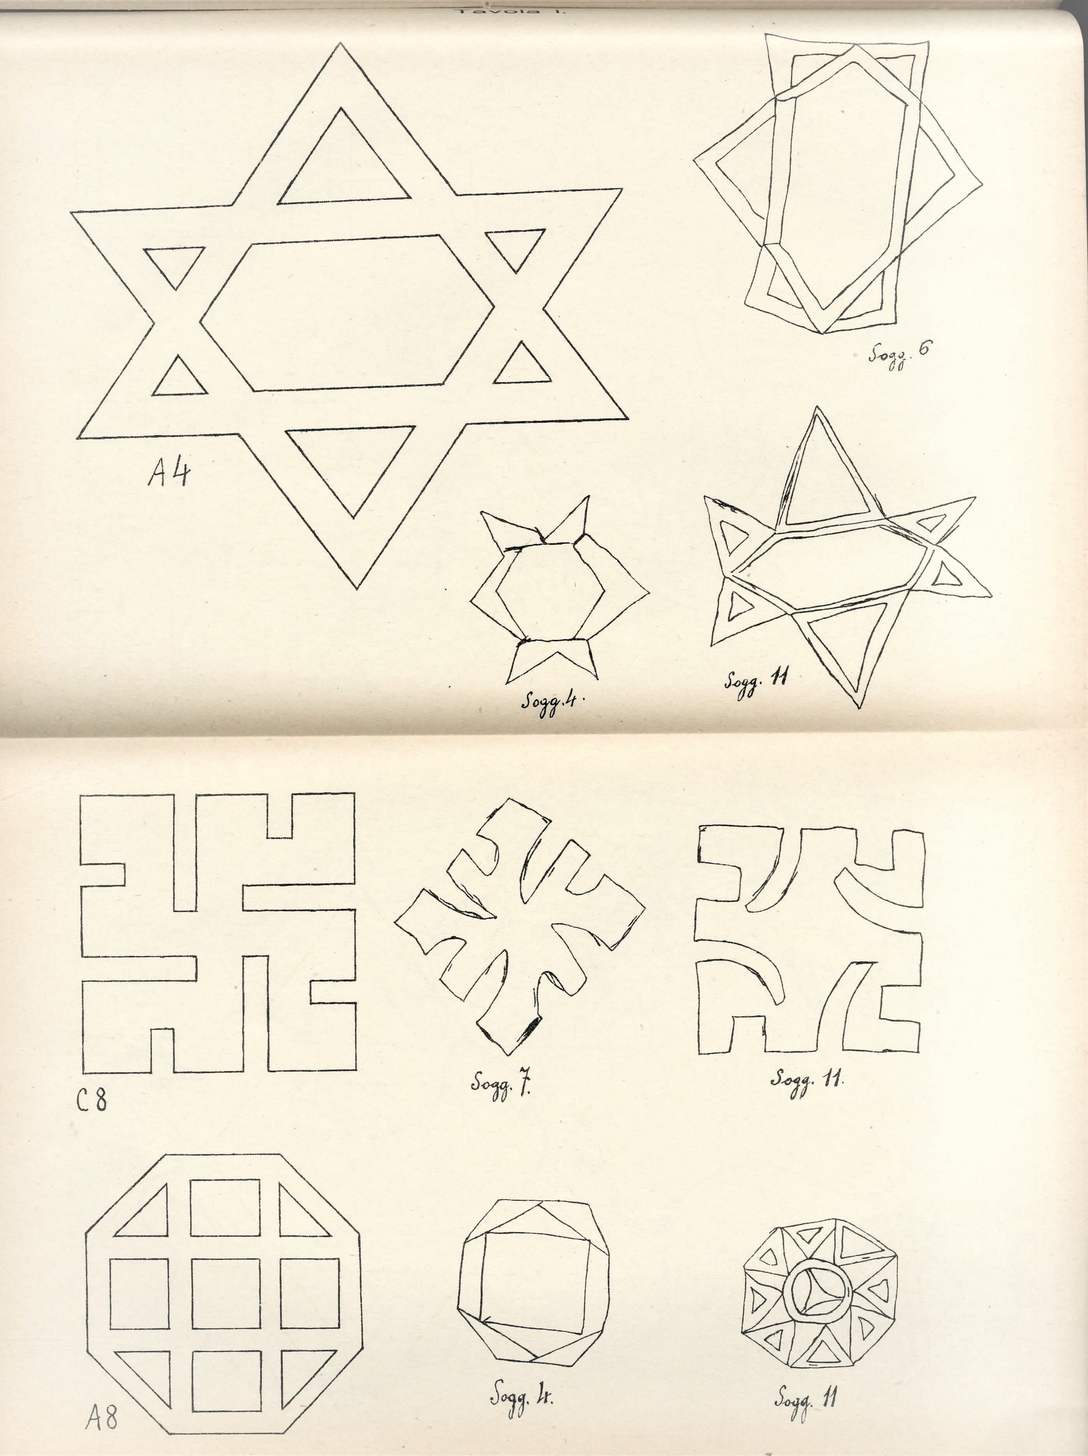
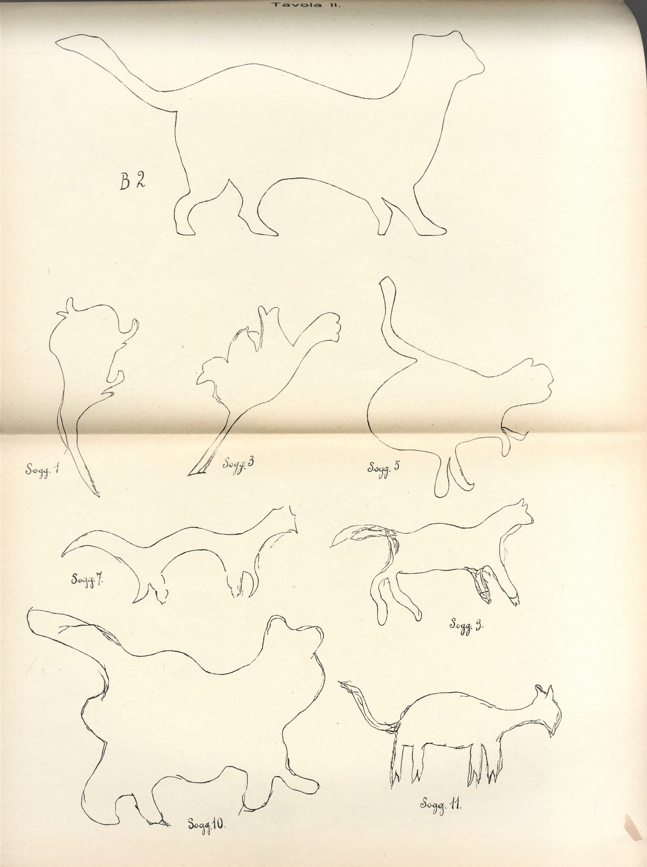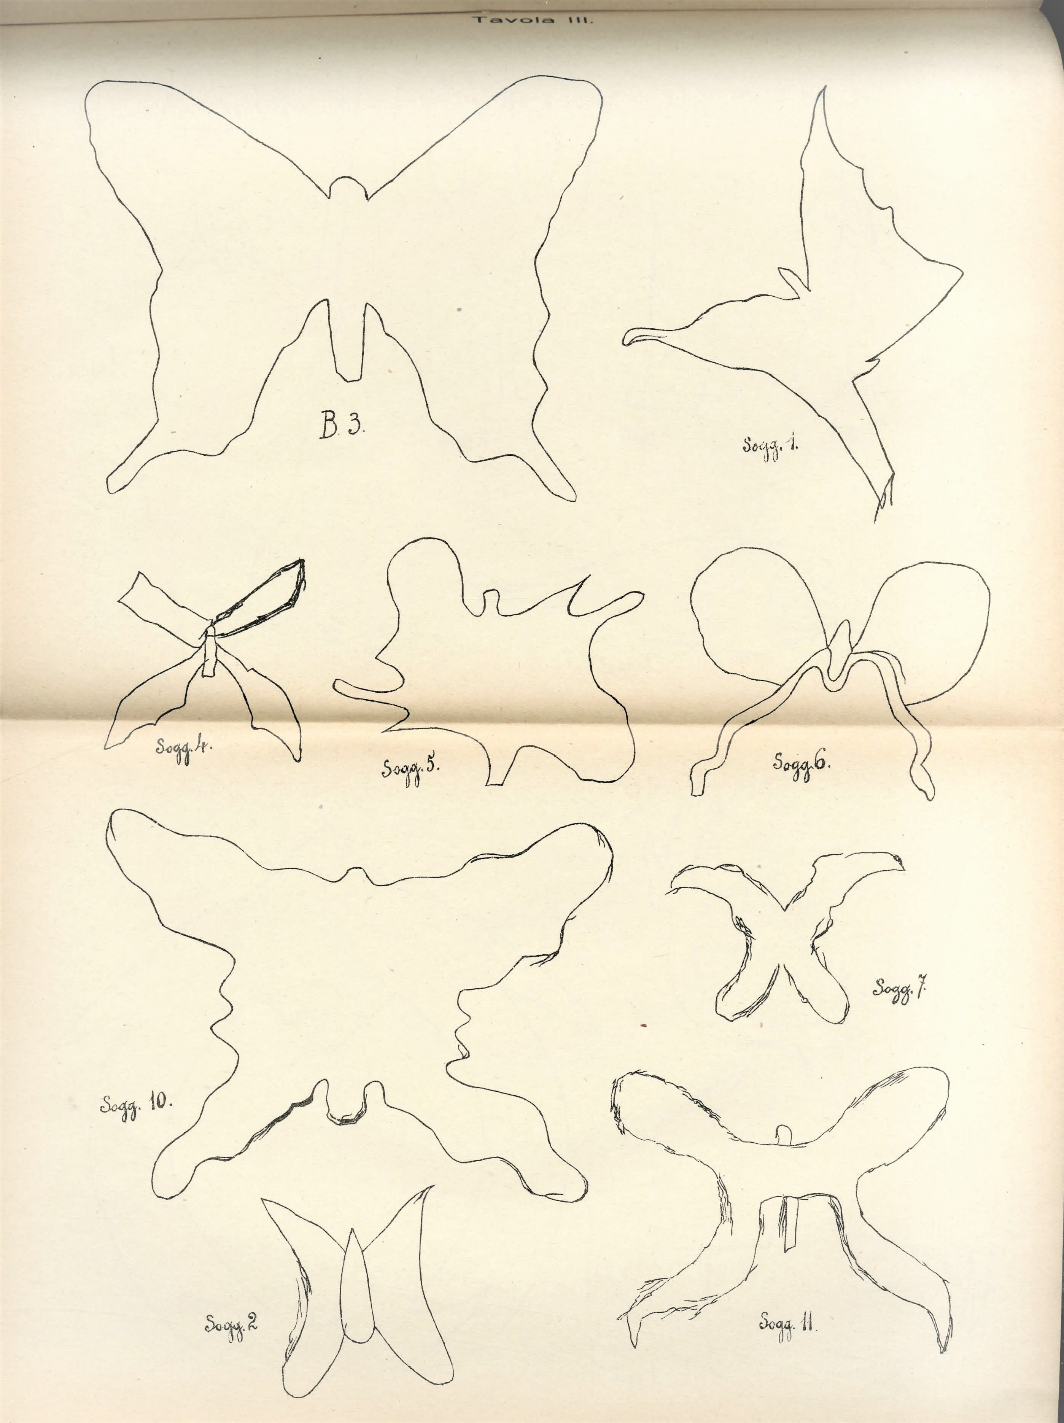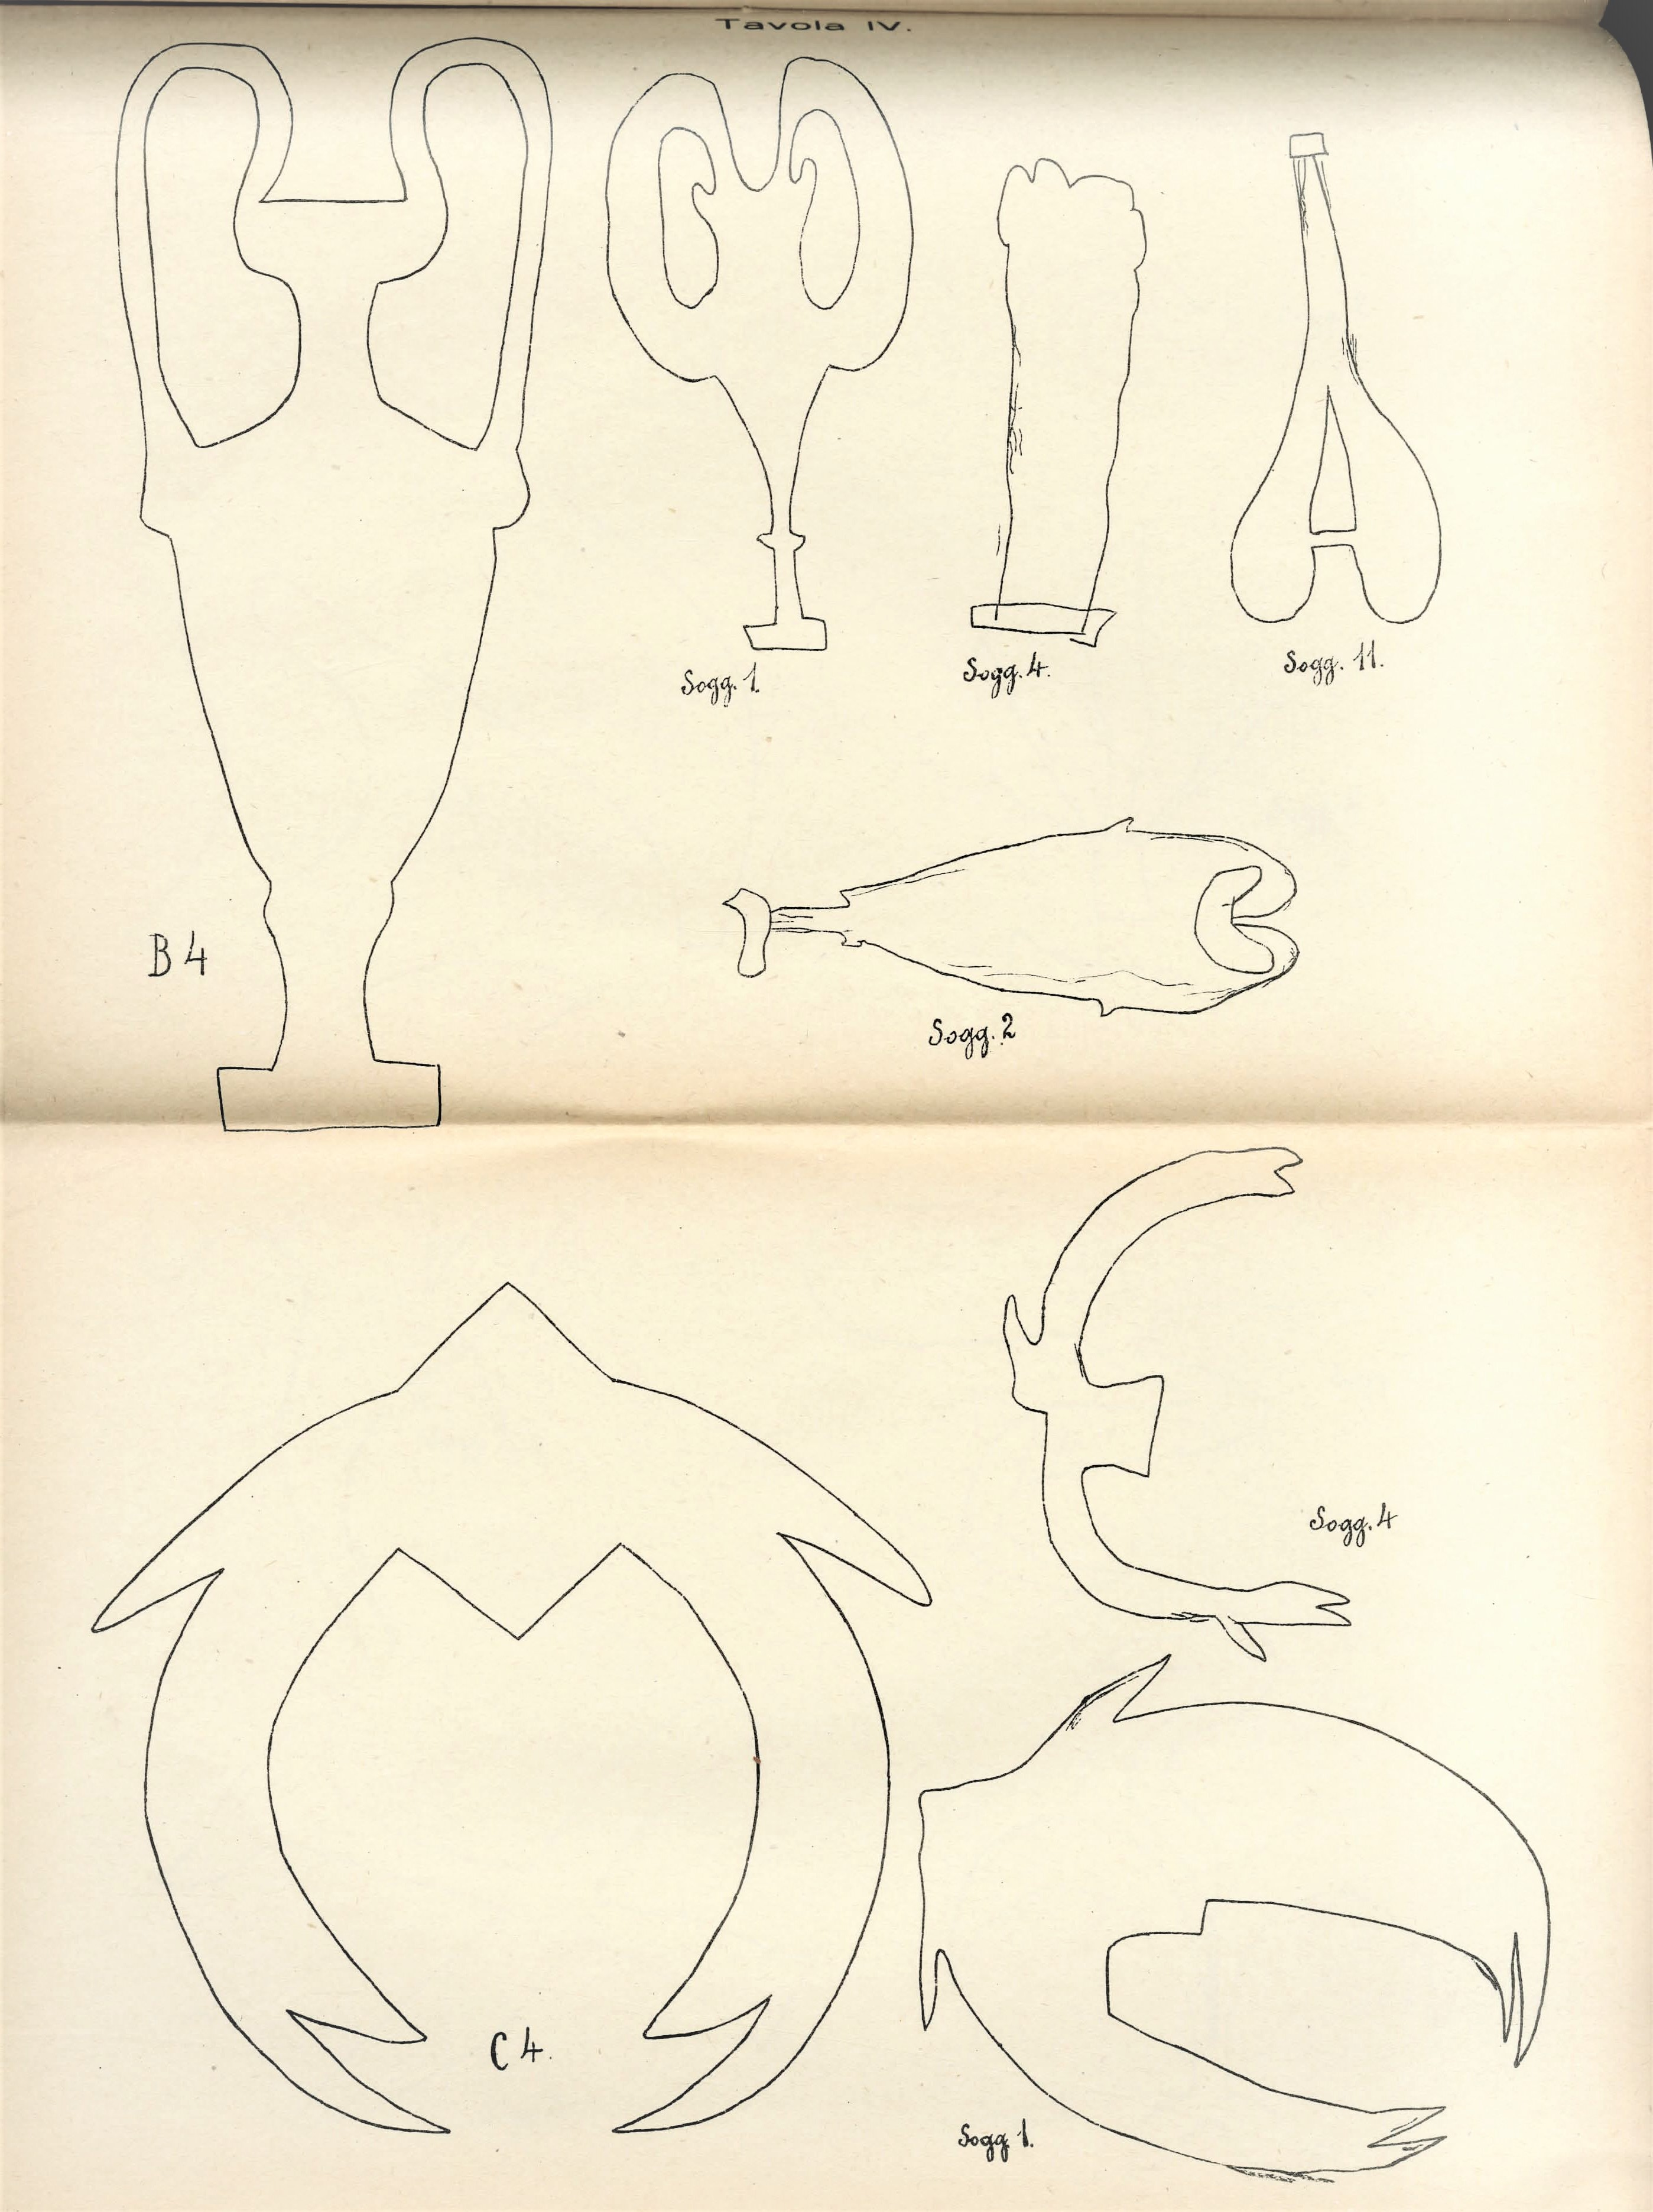
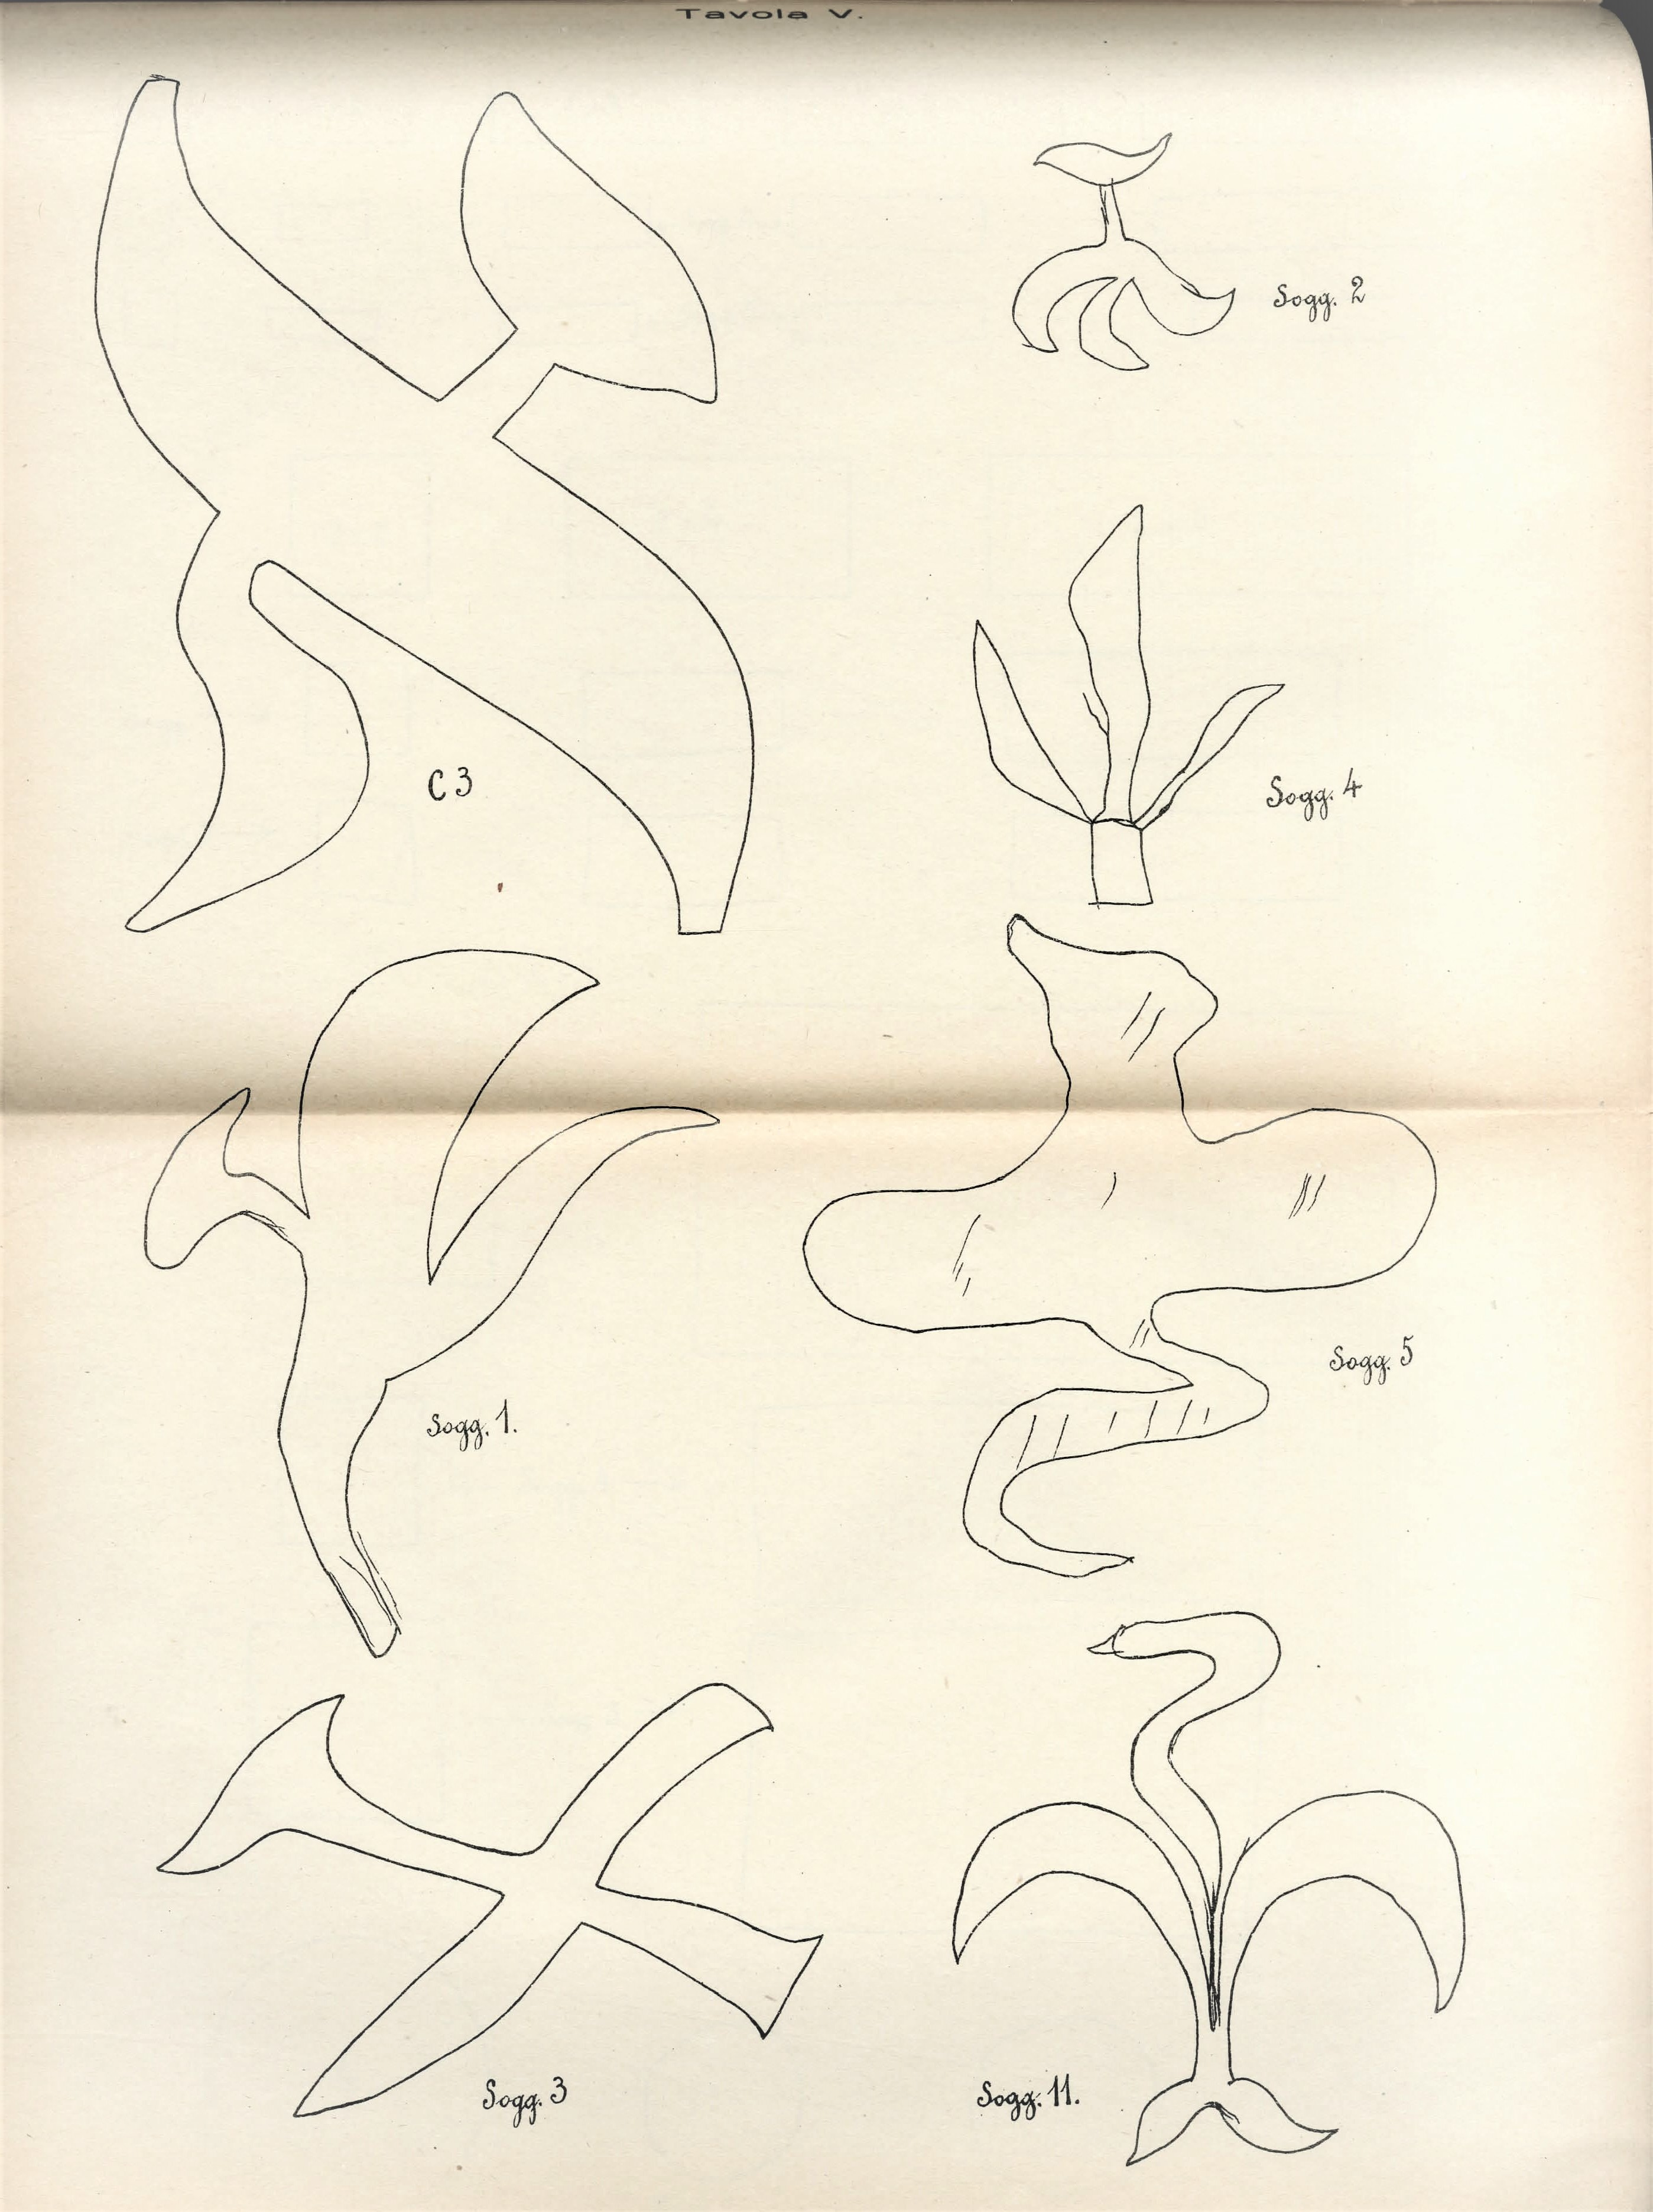
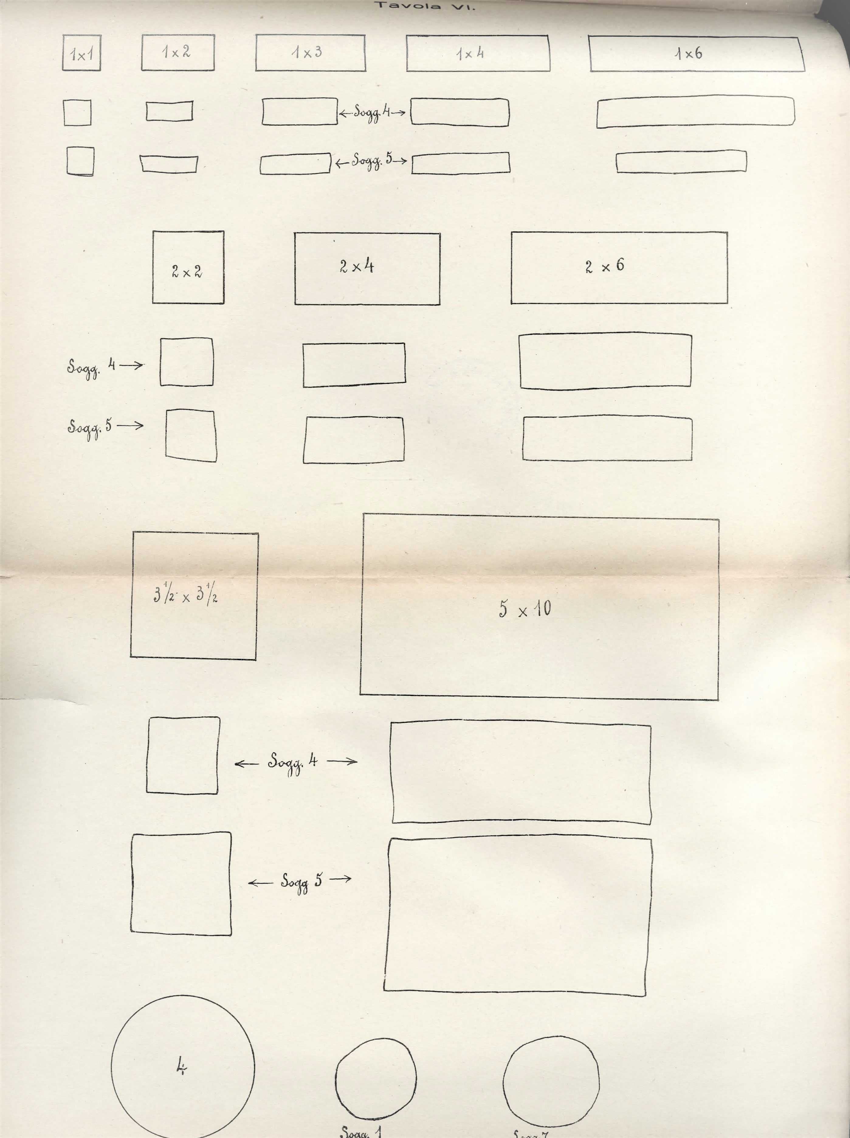

Wundt, Beiträge zur Theorie deg Sinneswahrnehmungen, 1862, p. 34 sgg.
Jastrow, The perception of space by disparate senses (Mind, vol. XI, 1886, pp. 539-554).
Camerer, Die Methode der Aequivalente angewandt zur Maassbestimmung der Feinheit des Raumsinnes. «Zeitschrift f. Biologie», 1887, pp. 508-559.
Washburn, Ueber den Einfluss von Gesichtsassociationen auf die Raumwahrnehmungen der Haut. «Philos. Studien», XI, 1895, pp. 190-225.
Pillsbury, Cutaneous Sensibility. «Amer. Journ. of Psychology», VII 1895, pp. 42-57.
Henri, Ueber die Raumwahrnehmungen des Tastsinnes, 1898, pp. 130-135.
Il fenomeno fu rilevato per la prima volta dal Mach nel 1861 (cfr. Mach, Analisi delle sensazioni, trad, ital., Torino, Bocca, 1903, pp. 128-129.
V. in fine al lavoro le tavole.
Sopra questa tendenza alla disposizione simmetrica degli oggetti e delle forme richiamai già l'attenzione in seguito ad altri esperimenti, sulla memoria di quadri, che me la rivelarono. V. Bonaventura, Ricerche sperimentali sulle illusioni dell'introspezione, 1915, pp. 76-78.
Wundt, Grundzüge der physiologischen Psychologie, 6 ed., vol. II, pag. 481-82 (1910).
Bourdon, La perception visuelle de l'espace (Paris, Schleicher, 1902), pp. 373-74.
Secondo lo Stratton, in condizioni sperimentali eccezionalmente favorevoli si arriverebbe a distinguere due punti alla distanza angolare di 7", corrispondente a una distanza delle imagini sulla retina di mm. 0,0005; ciò darebbe all'occhio un potere discriminativo 2000 volte maggiore che al tatto.
Così mi è stato riferito da esperimenti fatti saltuariamente, i cui risultati non furono pubblicati; il risultato va quindi ammesso con ogni riserva.
Così ammette p. es. il Dunan, partigiano del nativismo (v. Théorie psychologique de l'espace).
Villey, Le monde des aveugles, (Paris, 1914), p. 162.

